國立成功大學
工業與資訊管理學系碩士在職專班
碩士論文

題目
英文題目

研究生：學生名
指導教授：老師名 博士

中 華 民 國 一百零 年 六 月

摘要
新興的網路服務(Web Service)，使用XML格式作為服務溝通的語言，同時配合如Web Services Description Language (WSDL)、Universal Description, Discovery and Integration (UDDI)和Simple Object Access Protocol (SOAP)等等網路服務標準，以達成動態描述、發掘溝通網路服務和達成跨平台的目標，而Web Service Architecture(WSA)試圖提供一個網路服務架構的一般化定義，並定義在其整體網路服務架構下的角色，但是WSA架構只提供了一般化的服務發掘機制，並有以下主要的問題：
  - UDDI的架構缺乏非功能性的QoS資訊。
  - 使用者不知道他們的需求是否符合他們的期望(缺乏監督機制)。
  - 使用者不能依據過去的使用經驗以促進未來的選擇決策。
目前的UDDI服務找尋模式只能限於功能性的需求描述，而所找到的Web Services只能滿足於功能性的需求，可想而見的是未來將會有愈來愈多的Web Services滿足相同的功能性需求，而卻有各自擁有不同的QoS屬性值，使用者在同樣的功能需求下能因應QoS屬性值不同以決定其所需的Web Service，因此本研究將採用延伸UDDI的資料結構結合QoS資訊的方式，以期能將QoS屬性整合到服務發掘的過程，建立一含有QoS的Web Service架構與服務選擇機制，以解決因現有的WSA架構上並無QoS機制而產生服務品質不佳且無法確保服務品質的問題，此方法主要利用客觀的QoS資訊也就是經過監督的Runtime QoS，再加上使用者使用後的主觀評價，並利用模糊邏輯以模糊專家系統來幫助使用者進行決策同時配合推薦系統以整合過去使用者經驗，同時藉由基因演算法來調整歸屬函數以提升模糊專家系統的準確性，並以此架構進行最佳服務品質的Web Services搜尋方法。
關鍵字：Fuzzy、QoS、Reputation、Web Service
目錄
摘要 I
圖目錄 IV
表目錄 V
第一章 緒論 1
第一節 研究背景與動機 1
第二節 研究目的 3
第三節 研究範圍與限制 4
第四節 研究流程 5
第五節 論文架構 7
第二章 文獻探討 8
第一節 網路服務(Web Service) 8
2.1.1 網路服務的定義 8
2.1.2 網路服務架構(Web Service Architecture) 8
2.1.3 SOAP（Simple Object Access Protocol） 10
2.1.4 WSDL（Web Services Description Language） 12
2.1.5 UDDI (Universal Description, Discovery and Integration) 14
2.1.6 UDDI with Quality Information Data Structure 16
第二節 網路服務的服務品質(QoS) 18
第三節 模糊理論與模糊適應性學習控制網路 19
2.3.1 模糊理論 19
2.3.2 模糊適應性學習控制網路 20
第四節 基因演算法 23
第三章 研究方法 26
第一節 問題描述 26
第二節 Web Service with QoS Agent架構 28
第三節 網路服務選擇方法流程 32
3.3.1 方法流程 32
3.3.2模糊專家系統 35
3.3.3 推薦系統(Reputation Rating System) 38
3.3.4 使用基因演算法調整歸屬函數 41
第四章 實作驗證 45
第一節 系統實作發展 45
4.1.1 實作環境介紹 45
4.1.2 系統設計與實作 47
第二節 系統驗證方法 51
4.2.1 資料描述 51
第三節 實驗結果與分析 52
第四節 討論 54
第五章 結論 55
第一節 研究成果與貢獻 55
第二節 未來研究方向 56
參考文獻 57
中文部分 57
英文部分 57
網站資料 60
附錄一 實驗模糊規則表 61

圖目錄
圖 1 - 1 研究流程圖 6

圖 2 - 1 網路服務架構 10
圖 2 - 2 SOAP的信封結構 12
圖 2 - 3 WSDL的基礎架構 14
圖 2 - 4 UDDI with Quality Information Data Type 16
圖 2 - 5 服務請求包含可獲得性QoS 17
圖 2 - 6 服務回應包含可獲得性QoS 17
圖 2 - 7 各種常用歸屬函數 20
圖 2 - 8 FALCON網路架構圖 21

圖 3 - 1 WSA架構與其問題描述 27
圖 3 - 2 Web Service with QoS Agent Architecture 28
圖 3 - 3 QoS Evaluator Model 30
圖 3 - 4 網路服務選擇前置處理圖 32
圖 3 - 5 網路服務選擇流程圖 33
圖 3 - 6 頻寬歸屬程度轉換 35
圖 3 - 7 模糊推論整合結果 36
圖 3 - 8 採用不同語意運算子之歸屬函數 41
圖 3 - 9 歸屬函數定義點變動區間 42

圖 4 - 1 系統雛形部署圖 46
圖 4 - 2 系統使用案例圖 47
圖 4 - 3 UDDI 服務註冊介面 48
圖 4 - 4 服務選擇使用者登入介面 49
圖 4 - 5 服務類別選擇介面 49
圖 4 - 6 模糊服務選擇介面 49
圖 4 - 7 服務推薦結果 50
圖 4 - 8 服務選取介面 50
圖 4 - 9 使用者回饋介面 50
圖 4 - 10 服務查詢方法之Recall值 52
圖 4 - 11 基因演算法學習次數與Precision值 53
圖 4 - 12 系統降低服務選擇複雜度分佈圖 54

表目錄
表 2 - 1 QoS屬性表 18

表 3 - 1 C值與可信度對照表 38
表 3 - 2 使用者語意相似度矩陣 39

表 4 - 1 網路服務來源表 51

第一章 緒論

網路服務(Web Service)是集合了許多不同功能的服務並將其發佈在網際網路(Internet)上以供其他的程式來使用，允許各個公司透過UDDI註冊服務來提供他人使用，如此可讓公司單純地維護其本身專業的服務，使得服務的品質更為提昇，網際網路的發展可概分為三個階段，最早的網際網路技術僅支援靜態資料的呈現，而後的網際網路技術逐漸地可進行簡單的網路交易，同時企業系統也逐漸網路化，而現今網際網路已可完成商業行為，使用者不僅可在網站上進行智慧型的商業互動，也可將網路服務作為為整合服務的一部分，今日的網際網路更成為公司和組織關鍵資訊和基礎技術資訊系統的重要通道，越來越多的使用者更加依賴網路服務的個人化、專業化和商業資訊，網路已經從以往的通訊和瀏覽等基礎功能，進而成為架構個人商業和電子商務的媒介(Cardellini et al., 2001)，透過網路服務的使用，除了讓企業內或企業與企業間的系統整合更具彈性與機動性外，同時也降低了系統整合的困難度。

第一節 研究背景與動機
網路服務實現了跨平台及跨語言的應用程式對應用程式溝通，而透過兩大基本網路技術，首先是以eXtensible Markup Language(XML)作為一般網路服務元件的溝通語言，XML是一個讓文件能夠很容易地讓人去閱讀，同時又便於電腦程式去辨識的語言格式和語法，再配合由全球資訊網聯盟World Wide Web Consortium(W3C)所發佈的包含Web Services Description Language(WSDL)、Simple Object Access Protocol (SOAP)等核心技術(Curbera et al., 2002)，以及Organization for the Advancement of Structured Information Standards(OASIS)所制定的Universal Description, Discovery and Integration(UDDI)，以達成軟體服務元件的動態描述發掘與溝通，然而這些標準只提供了基礎的跨平台應用程式溝通標準，而W3C更提出了Web Service Architecture(WSA)的架構，試圖為網路服務架構提出一般化的定義，並定義在其整體網路服務架構下的角色，但是在此架構下的UDDI不過是單純註冊服務的資料庫，准許顧客依據功能性的描述來找尋網路服務，但是卻未包含服務品質Quality of Service(QoS)的資訊。
於是學者(Conti et al., 2002)和(Menasce, 2002)紛紛提出了對於服務品質的需求，而當網路服務有了各種不同的QoS屬性值後，下一步則是如何透過服務品質來幫助使用者作抉擇，我們需要有系統的方法可以讓使用者依據特定的標準，也就是服務品質，來選擇合適的網路服務，不同於過去的單一網站只是提供單一服務，而是藉由組合網路上的各種服務以達成複雜網路服務(Complex Web Service)(Staab et al., 2003)，而當服務變的越來越複雜時，服務之間的交互繼承關係可能會產生意想不到的服務品質問題，所存在的問題是一般使用者並不知道他們的需求是否符合他們的期望，服務提供者可以任意向UDDI註冊服務資訊而沒有相關的監督機制，同時服務的選擇仍然是以人工的方式處理，而在全球化的網路服務環境裡可能會有成百上千相同功能的服務，如何選擇合適的服務將對使用者造成很大的困難。再者使用者也不能依據過去的使用經驗以促進未來的選擇決策，也就是說不能根據之前有使用過的使用者經驗來作為服務選擇的參考，使用者在面對眾多服務時只能相信服務供應商的宣稱，即使對於此項服務不滿也只能被動地拒絕使用該服務，本研究的動機即是為了解決上述的問題，因此而提出一含有QoS的Web Service架構與服務選擇機制以期能解決這些問題，並利用使用者之前的評價幫助使用者選擇心目中理想的網路服務。

第二節 研究目的
隨著網路服務的普及化，上網消費人數與日俱增，可想而見的是未來的網路服務勢必取代實體的通路市場，然而決定顧客是否繼續使用某一項服務的關鍵，就在於是否能達成顧客期待的服務品質，本研究的目的主要是建立含有QoS的Web Service架構與服務選擇機制，以解決因現有的WSA架構上並無QoS機制而產生服務品質不佳且無法確保服務品質的問題，同時引入Fuzzy的觀念以模糊專家系統來幫助使用者進行決策同時配合推薦系統以整合過去使用者經驗，再藉由基因演算法來調整歸屬函數以提升模糊專家系統的準確性，並以此架構進行最佳服務品質的Web Services搜尋方法，本研究有以下幾點特色:
- 整合了過去學者所提的架構並同時加入了主觀資訊和客觀資訊的綜合考量，而非單純考慮主觀資訊或是客觀資訊。
- 使用模糊邏輯幫助使用者決策，對於一般使用者來說服務品質好壞根本不知如何判斷，反應時間要幾秒才算快、頻寬要多少位元每秒才算大等等問題，都必須倚靠使用者的專業知識來判斷，大大的增加了使用者選擇的困難，而使用模糊邏輯將簡化此一問題，同時也更符合人類直覺的思考。
- 改進了一般的推薦機制使得有專業知識的使用者的意見能被突顯出來，並加入使用者相似度計算，使得個人偏好能加入考量之中。

第三節 研究範圍與限制
本研究將以網際網路做為網路服務的分享平台，利用WSDL、UDDI和SOAP等相關基礎技術再配合服務品質代理人(QoS Agent)架構出含有QoS的服務選擇架構和方法，以解決一般網路服務選擇方法只包含功能性描述所導致效率不彰的問題，藉此有效提升網路服務品質以滿足顧客的需求。因此對於本研究提出以下幾點假設：
- 假設以網際網路做為服務搜尋、服務提供及組合的媒介。
- 假設QoS資訊能被充分提供，而相同功能性的服務有相同的QoS屬性。

第四節 研究流程
本研究之研究流程(如圖1-1)如下：
- 確認研究主題
首先是從文獻中找出相關的問題，也就是新興的Web Service中所存在的問題，以確認研究主題和研究範圍、目的等等。
- 文獻蒐集及彙整
基於前述的研究動機，針對服務品質(QoS)、Service Selection等相關的概念、方法、技術及架構之文獻做資料蒐集及彙整。
- QoS-based Web Service Selection系統架構及方法
針對前述提及之需求，提出本研究的理論方法及系統架構模型。說明如何將使用者QoS需求轉換為模糊語意、模糊推論的過程、網路服務推薦乃至最終網路服務的選擇、如何設計一含QoS之網路服務架構，以利於使用者進行包含QoS資訊的網路服務搜尋及透過遺傳演算法調整模糊規則函數，以增進模糊專家系統的準確性。
- 系統建置
根據前述的系統架構模型進行系統之建置。
- 系統測試與評估
進行系統的測試及評估，以驗證本研究所提之架構與方法的可行性。
- 結論與建議
根據研究結果進行結論的撰寫並提出未來的研究方向。

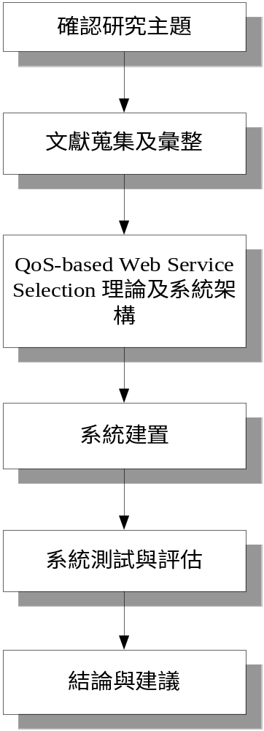
圖 1 - 研究流程圖

第五節 論文架構
本論文之架構共可分為五章，接下來將介紹各章節。
第一章 緒論
說明本研究的背景動機、研究之目的、研究之流程及研究範圍與限制。
第二章 文獻探討
將針對目前在Web Service Selection相關的研究進行蒐集及彙整。
第三章 研究方法
說明於本研究所提出之理論架構。
- 實作驗證
描述本研究實作結果與討論分析。
- 結論
總結本研究之貢獻與未來的研究方向

第二章 文獻探討

第一節 網路服務(Web Service)

2.1.1 網路服務的定義
根據W3C(2003)的明確定義，網路服務是一種軟體系統，設計用來支援透過網路跨平台機器對機器之間的互動，它擁有一個機器可處理的描述格式(WSDL)介面，其他系統和網路服務的互動是藉由SOAP訊息描述規定的方式傳遞，通常傳遞是透過HTTP結合XML格式及相關的網路標準。根據這種定義方式，網路服務能夠被其他的代理程式所發現引用，並經由網際網路的通訊協定傳送XML 格式的訊息來觸發。

2.1.2 網路服務架構(Web Service Architecture)
網路服務提供一種標準的跨平台方式，能夠在各種平台或是架構下的軟體應用程式下執行，WSA試圖提供一個網路服務的一般化定義，並定義其在整體網路服務架構下的角色，WSA提供了一個概念模組和背景以了解網路服務和其他在此模組要件之間的關係，這個架構並不試圖規範網路服務該如何去實做，而且並不強調網路服務可能如何組合的限制，WSA只描述對於網路服務一般共同性的最少化特性，和一些大多數網路服務所需的特性，而非是所有的特性，網路服務架構是一個跨平台的架構，它定義了這些全球化網路服務網路的元素，以確保網路服務之間的跨平台性。
網路服務架構中有個服務仲介者的角色存在也就是UDDI，UDDI所扮演的角色是將服務提供者的服務描述存放起來，此服務描述包括如何去鏈結服務等細節，而這個服務描述則有賴於服務提供者向服務仲介者提供，然後就等待服務需求者前來要求服務，若是服務需求者剛好在UDDI這邊找尋到有關於服務提供者的服務描述，則他就可以就由此服務描述進一步地去鏈結服務提供者，並使用該項服務內容。
在現今的服務導向架構(Service Oriented Architecture)中，主要是以服務需求者、服務提供者與服務仲介者這三種角色來建構，它們之間的關係是如何完成使用一個網路服務所涉及的操作，運作流程可以概括為以下八項程序：
1. 服務提供者將網路服務依照UDDI 所需的資料向服務仲介者完成註冊。
2. 服務仲介者回覆給服務提供者註冊完成的訊息，至此完成網路服務的註冊程序（Publish）。
3. 服務需求者向UDDI提出所需服務的查詢。
4. UDDI回覆符合服務需求者所需服務的結果，完成網路服務的發現程序（Discovery）。
5. 服務需求者根據由UDDI取得與服務提供者的相關資訊，進而向服務提供者取得使用該網路服務的詳細資訊。
6. 服務提供者回覆與服務需求者該如何使用其所提供服務的相關資訊。
7. 服務需求者針對有關於使用服務提供者所提供服務的細節資訊描述，進行其相對應的應用系統開發，完成後進行鏈結與執行該網路服務的工作。
8. 服務提供者回覆給服務需求者其執行的結果，完成網路服務的鏈結程（Bind）。

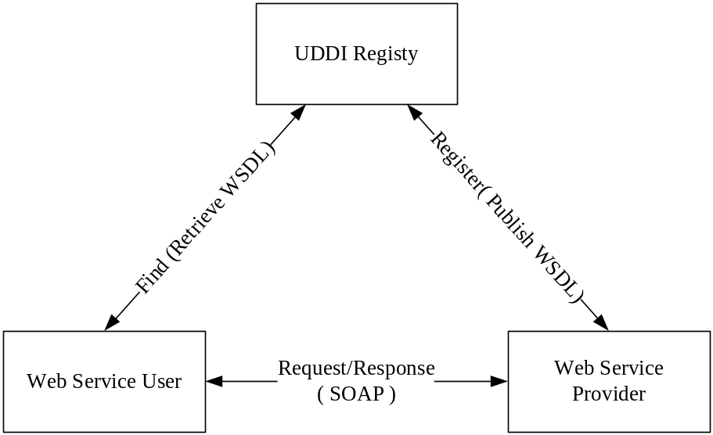
圖 2 - 網路服務架構 資料來源：W3C (2003)
而在此架構裡的核心技術則是在以什麼方式傳遞資訊、服務該如何描述、以及服務描述該存放在哪，這三項問題根據W3C 於網路服務架構中都有提出其相對應的技術，分別為SOAP、WSDL、UDDI。不論是什麼樣的網路服務技術，其最終格式都是以XML 方式來傳遞訊息，意謂著只要能夠解析XML文件的應用系統，就能夠參與網路服務達到其跨平台的特性。

2.1.3 SOAP（Simple Object Access Protocol）
SOAP稱為簡單物件存取協定，就如同其名稱SOAP是一個簡單的物件存取協定，能夠將物件透過網際網路提出需求的方式標準化，並以HTTP 當傳輸的方式，以XML 格式來描述溝通的內容。SOAP 的特點在於解決異質性系統的整合溝通，提供了應用程式之間共通的溝通方法，並適用於任何程式語言及平台上，此外由於SOAP 是採用HTTP 的方式傳遞資料，而HTTP 所走的通訊埠通常為企業所開啟的80，故SOAP 能夠跨越防火牆的障礙，進而達到企業間的整合，然而SOAP 亦可使用許多的傳輸協定，例如SMTP、TCP、UDP 等各種通用的傳輸協定，大大地增進了其流通性。
SOAP 的這些特點改善了以往分散式技術所遭遇的整合問題，提升服務導向系統品質之應用DCOM、RMI 與CORBA 這些分散式協定在溝通上有著相當的困難，因為DCOM是Microsoft 平台上所開發的協定，RMI 則是提供給Java 系統，CORBA 則是設計在使用不用電腦語言的分散式系統環境，在資料格式方面，CORBA 的資料格式為共通資料表示法（Common Data Representation， CDR），DCOM 的資料格式則是網路資料表示法（Network Data Representation，NDR），在通訊協定方面，CORBA 使用IIOP，DCOM 使用ORPC，這些分散式物件處理技術在整合時，將是使用CORBA 的只能跟CORBA 溝通，使用DCOM 只能跟DCOM 溝通，如果CORBA 與DCOM 要相互溝通的話，目前最常見的處理方式為中間建構一個Message Broker，然而在整合時這是太過於複雜而不能提供異質性平台間互動時的方便性，SOAP 就是在解決這種整合性的問題。
一個SOAP訊息主要是由幾個部分所組成如下圖2-2﹕
1.SOAP 信封（Envelope）﹕
SOAP訊息中的根元素，包含SOAP Header與SOAP Body兩個元素，就如同電子郵件一般，會包括信件表頭和寄信內容。
2.SOAP 表頭（Header）：
表頭元素，是SOAP Envelope第一個子元素，放置訊息如何處理的資訊，此元素是可選擇性的，也是就是一個SOAP信封能夠包括零至多各標頭元素。
3.SOAP 本文（Body）：
本文元素，為SOAP Envelope 第二個子元素，放置SOAP訊息所要傳送的真正資料，如果是Request的SOAP訊息，就會放置所呼叫網路服務的方法的名稱和傳入參數。

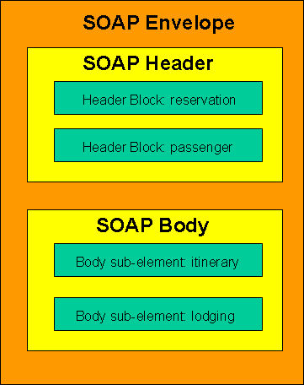
圖 2 - SOAP的信封結構 資料來源：W3C (2003)

2.1.4 WSDL（Web Services Description Language）
WSDL稱之為網路服務描述語言是一種描述網路服務的語言，描述的內容為這個網路服務的功能為何，以及要如何去使用這個網路服務和其傳入值及輸出值。與SOAP相同的是WSDL同樣是使用XML為基礎來編寫，通常WSDL是由服務提供者所編寫，然後提供給服務需求者進行要求服務的動作。根據W3C的服務導向架構規範，網路服務的描述範圍涵蓋了兩大類：
1.網路服務間的關係
此項又可細分成兩大項，一為相關的協議（Agreements），包含商業階層協議（Business Level Agreements）及服務階層協議（Service Level Agreements）兩種協議階層，另一則為包含組成（Composition）及協調（Orchestration），目的在於將不同的網路服務整合，這是由於企業在使用網路服務時強調的是協同整合，所以在此WSDL文件的功能只是描述整體企業的流程與關係。
2.單一網路服務描述
根據W3C 的所定義的WSDL 架構顯示，WSDL 的個別描述共分成四個部
分，以下將分別描述之。
展示（Presentation）：
描述如何對使用者進行展示的動作，以及服務與使用者間的互動關係。
策略（Policy）：
描述網路服務的相關規則，可用來描述企業、相關產品、關鍵字、服務的分類等，亦可用在服務品質、安全機制、管理等事項。
執行描述（Implementation Description）：
描述單一服務的介面如何執行，也就是實際執行服務的細節，並描述了服務的單一正確位置，以讓服務需求者得以互動，例如URI。
介面描述（Interface Description）：
是一種抽象或可重用的服務描述，能夠參照至多個執行描述，就如同介面
定義語言（Interface Definition Language，IDL）的作用。
而一份WSDL 文件大致上會會包括以下幾個XML 標籤：
資料類型（Types）：
描述在使用服務時會使用到的資料類別與元素。
訊息（Message）：
定義資料的傳入輸出值的樣式。
介面定義（PortType）：
定義服務的方法，包括Operations 的集合，Operations 可以是送至Server的Input、傳至Client 的Output、或是處理訊息錯誤所產生的Fault。
鏈結（Binding）：
定義網路服務溝通時實際的訊息格式與通訊協定，包括 SOAP、HTTP
GET、HTTP POST、MIME。
服務﹙Service﹚：
包含服務名稱和每個聯繫所傳送的位址。
連接埠（Port）：
屬於Service 的子元素，為實際提供服務的URI。
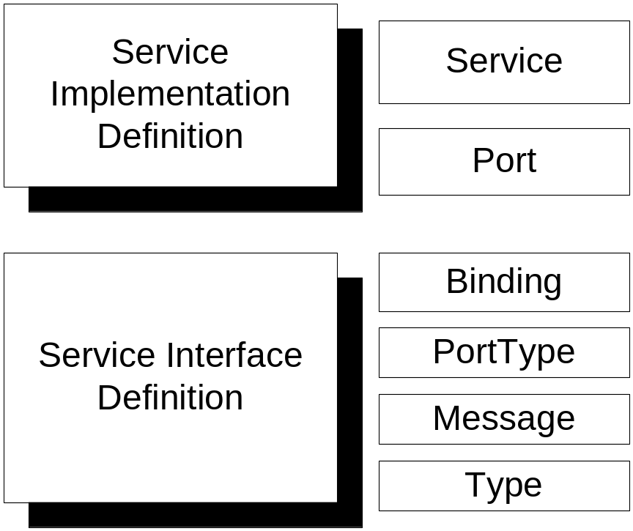
圖 2 - WSDL的基礎架構 資料來源：W3C (2003)

2.1.5 UDDI (Universal Description, Discovery and Integration)
UDDI稱之為統一描述發現與整合，我們可以將UDDI想成一個全球性的註冊機制，透過UDDI的註冊機制每個商業實體都能夠描述本身企業資料、提供的服務、電子商務流程、技術規範等，也能夠讓商業實體互相發現適當的商業實體，加速企業電子化的整合機制。
UDDI 所能夠解決的問題為讓企業能夠在數百萬個企業中快速發現正確合適的商業實體並成為合作伙伴，此外一旦發現適合的商業實體後，再透過SOAP進行連結實現雙方系統與流程的整合。這就如同在IBM公司上所提供的個人註冊Private UDDI，在此UDDI 內可以將個人視為一個商業實體，並在此UDDI 上發佈出自己所撰寫完成的網路服務描述，一旦有另一個商業實體找到此服務並有興趣，就能夠快速的整合這個網路服務。
UDDI 的註冊資訊主要有三種層次：
白頁（White Pages）：
包括公司名稱、公司描述、聯絡資訊、公司識別碼。
黃頁（Yellow Pages）：
主要是公司的產業別，並於UDDI中做一分類，目的是使服務需求
者可以從分類中找尋到目前有登錄的相關白頁。
Green Pages（綠頁）：
描述服務需求者如何與服務提供者進行交易，包括流程、提供服務之描述、技術規範相關文獻、以及服務需求者如何聯繫網路服務。
UDDI 規格提供了五個核心的XML資料結構來描述商業與其提供之服務。
商業實體資訊（BusinessEntity）：
描述一家實體的公司，包含公司名稱、聯絡資訊等。
商業服務資訊（BusinessService）：
描述該公司所提供的服務，描述內容是有關商業及技術上的運用。
服務鏈結資訊（Binding Template）：
描述如何啟動該服務並定義如何與該服務連接及溝通，可能以電話號
碼、網站、網路服務的方式呈現。
發佈者關聯性 (Publisher Assertion) :
描述服務發佈者彼此間的關係資訊可用來設計一複雜的大型服務。
技術模型資訊（tModel）：
以上四個資料結構都與tModel 有關係，tModel 可以是標準、規格和文件的抽象概念呈現。

2.1.6 UDDI with Quality Information Data Structure
Ran(2003)學者提出在現有的五大UDDI資料結構加入新的資料結構類別，也就是加入品質資訊的資料結構(如圖2-4)，如同服務鏈結資訊，這個新的資料結構也同樣參照技術模型資訊，但是其內容則是相關於服務品質(如圖2-5、圖2-6)，此資料結構必須以延伸現有UDDI機制來加入UDDI中，然而其好處在於相容於現有的UDDI同時又提供了QoS資訊。
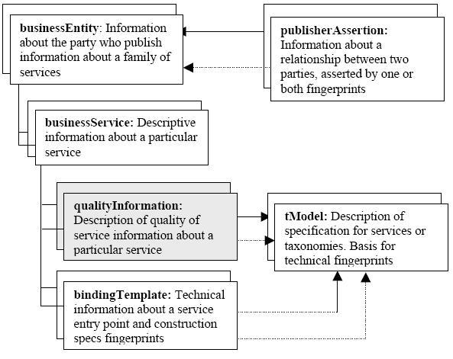
圖 2 - UDDI with Quality Information Data Type 資料來源：Ran(2003)

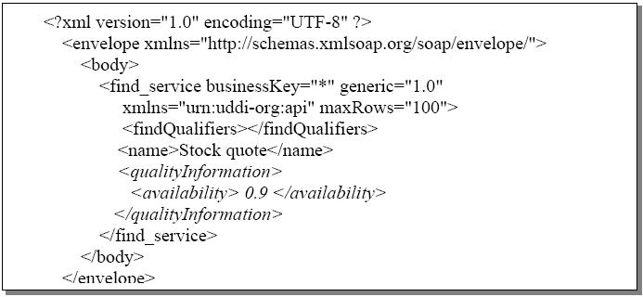
圖 2 - 服務請求包含可獲得性QoS資訊 資料來源：Ran(2003)
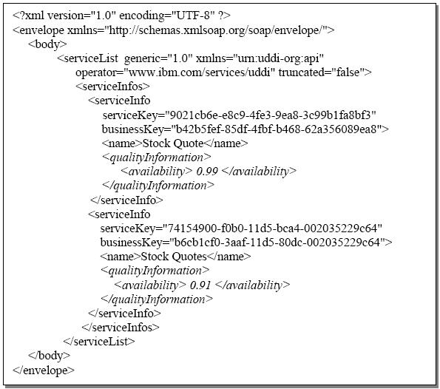
圖 2 - 服務回應包含可獲得性QoS資訊資料來源：Ran(2003)

第二節 網路服務的服務品質(QoS)
服務品質相關研究一直活躍於各個領域，QoS一詞已被使用於表示非功能性需求在不同領域如網路研究社群(Cruz, 1995)(Salamatlan and Fdida, 2001)和即時應用系統(Clark, Shenker and Zhang, 1992)，在各個領域中所定義的QoS都有部分重疊也有不同之處，根據國際品質標準ISO 8420 描述品質為單一產品或服務的整體特徵和規格，足以滿足指定或潛在的需求，而在網路服務中大多採取非功能性需求作為其定義，非功能性需求指的是對於該項服務除了滿足特定需求外還能滿足其他潛在性的需求，例如搭乘飛機到達某一目的地是功能性需求，但是飛機座位舒適度和空服員的服務態度即是非功能性需求。而網路服務相關議題有執行期相關QoS、交易相關QoS、管理相關QoS、安全相關QoS等等，底下就網路服務上常用的QoS進行說明：
表 2 - QoS屬性表
屬性 | 描述 | 相關研究
Availability | 某一服務提供時間的百分比 | Moorsel(2001)  Ran(2003)  Menasce(2003)  Day(2004)  Menasce(2004)
Reliability | 服務需求被正確執行的百分比 | Moorsel(2001)  Day(2004)
Response Time | 服務對各種類型的要求作出回應的時間 | Ran(2003) Menasce(2003)  Menasce(2004)
Execute Time (Latency) | 服務需求到達直到服務被執行的時間 | Ran(2003)  Day(2004)
Throughput  (Bandwidth) | 一段時間內所能完成的服務數最大上限 | Moorsel(2001)  Ran(2003) Menasce(2003) Menasce(2004)

第三節 模糊理論與模糊適應性學習控制網路

2.3.1 模糊理論
模糊理論是為了模仿人類思考模式及智慧判斷而衍生出的科學。模糊理論實際上是模糊集合（Fuzzy Set）、模糊邏輯（Fuzzy Logic）、模糊控制等理論之泛稱。雖然模糊理論的基礎是相當嚴謹的數學，但是觀念是相當生活化的，尤其是在表現人類語言特有的模糊現象方面有頗佳的成果。在人類每天溝通的自然語言中，充滿了語意模糊的用語，例如：今天天氣很熱，很熱到底是多少，對於這種模糊訊息，人腦總是有辦法處理而不覺得困難，現代科技的產物電腦對於無法用計算的問題，例如：思考、推理、識別等等，電腦就無能為力了。模糊理論就是透過對於人腦這種利用模糊訊息卻能做出合理判斷的特色而發展出來的。其可
以表達某些無法定義的模糊觀念，而對於語言描述所表達的概念，模糊理論有更傑出表現。
模糊集合理論（Fuzzy Set Theory）是由加州柏克萊大學的Zadeh (1965)提出，發展至今已經逐漸成為一套完整的理論(Zadeh, 1976)，且在控制領域中佔用重要的地位。在傳統的集合論中，值域（Universe of Discourse）裡的一個元素與一個元素之間的關係，若非「屬於」就是「不屬於」，亦即一個元素對一個元素的歸屬程度是「明確（二元）」的，也就是說不是0就是1。而「模糊集合」是傳統明確集合的一種推廣，因其允許模糊集合中的元素，對此集合的歸屬程度是界於0到1 之間的任意實數值。
傳統的明確集合(Crisp Set)與模糊集合(Fuzzy Set)最大的差異就在於明確集合的歸屬函數是唯一的，而模糊集合可以有無限多種的歸數函數，也就是因為這個特性，而能將傳統集合只有0與1的邏輯加以延伸，發展成可以依敘述的強度對應不同反映的模糊理論，並使得模糊系統可以調整其歸屬函數以適應不同的變異環境。模糊集合是由歸屬函數來表示，其值域區間為[0，1]之間的實數。
一般模糊邏輯所使用的歸屬函數有以下三種(如圖2-7)：
1. 三角形（Triangle）
2. 梯形（Trapezoid）
3. 高斯型（Gaussian）或鐘型（Gbell）
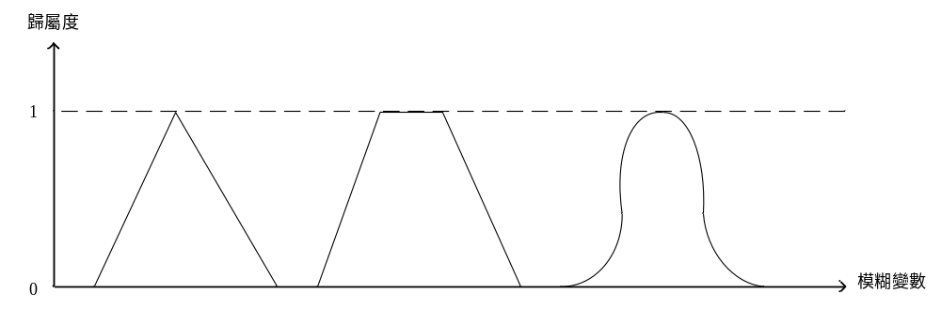
圖 2 - 各種常用歸屬函數

2.3.2 模糊適應性學習控制網路
模糊適應性學習控制網路為Lin and Lee(1991)提出，模糊適應性學習控制網路(fuzzy adaptive learning control network)簡稱為(FALCON)是一種前向式多層網路架構。基本上，FALCON 將傳統的模糊控制器、以及具備分散式學習能力的類神經網路，兩者整合至同一網路架構中。在 FALCON 的網路架構中，輸入層代表外界輸入至網路之狀態，輸入層代表網路的輸出控制信號，而隱藏層則包括了隸屬函數以及模糊法則。

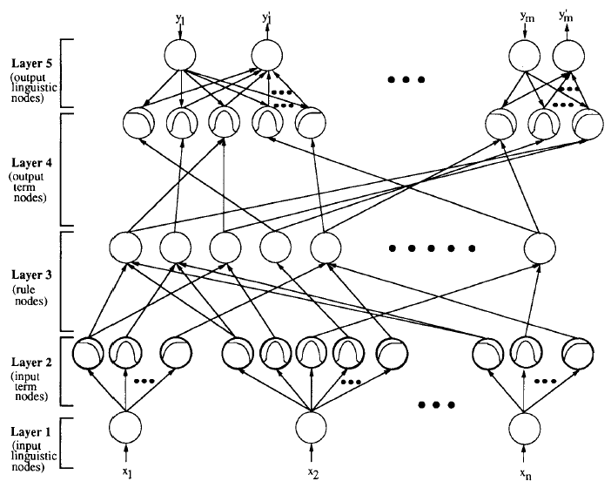
圖 2 - FALCON網路架構圖 資料來源：Lin and George (1991)
FALCON 的網路架構如圖2-8 所示，共有五層。
第一層是輸入層，每個類神經元處理一個語意式變數。
第二層對每一個語意式變數而言可以是單一個類神經元，執行較簡單的隸屬度函數(三角形歸屬函數)之計算。第二層也可以是一組多層的網路結構(模組化之子網路)，來負責執行較複雜的隸屬度函數模糊化之工作。
第三層的類神經元負責模糊法則的運算，每個類神經元代表一條模糊法則。因此，第三層的類神經元也就可以代表一組模糊法則庫(fuzzy rule base)。第三層為FALCON 網路的法則（rule）部分，也是建構隱藏層的位置。目的是為了模擬人類思考的路徑，也可以用IF-THEN 法則解釋。第三層主要是模糊交集（Fuzzy AND）部分，將第二層神經元所激發而輸出之強度傳遞到第三層神經元的輸入，而取其聯集的最小值再行輸出。
第二層和第三層的連結定義了模糊法則的前鑑部；第三層和第四層的連結定義了模糊法則的後鑑部，所以第二層和第三層的連結以及第三層和第四層的連結，也就定義了模糊法則的推論方式(即為模糊推論引擎)。
連結在第三層與第四層之間為FALCON 網路的法則的結果，每一個第三層的神經元只會有一個結果輸出，連結到第幾個第四層神經原則是決定第四層的模糊切割共有幾個神經元，將第三層傳遞過來的信號，各射入不同的第四層神經元，各激發不同的位置與強度，將各激發之強度取聯集，即是模糊聯集（Fuzzy OR）。
第五層是輸出層，每個語意式變數都由兩個類神經元負責處理。第五層其中一個是外界輸入至網路的訓練資料(網路的期望輸出值，以Y’代表之)，另外一個是網路本身計算得到的輸出值(網路輸出值，以Y 代表之)
對於每個模糊法則而言，其前鑑部與後鑑部所使用的語意式變數，可能包括了網路中所有的語意式變數，當然也可能只使用了網路中部份的語意式變數。因此，第二層和第三層的連結(前鑑部語意式變數)以及第三層和第四層的連結(後鑑部語意式變數)，不是完全連結(Partially connected)；而第一層和第二層的連結以及第四層和第五層的連結則是完全連結(fully connected)(是針對個別的輸入或輸出類神經元所定義的)。
第五層的神經元主要接收來自第四層的信號，將信號利用方法解模糊。之後得到輸出的精確值，此時結果即為FALCON 網路的最後結果，一般常用的解模糊法則有重心法、最大平均法、修正型最大平均法、中心平均法和修正型中心平均法。

第四節 基因演算法
Holland(1960)首先提出基因演算Genetic algorithm(GA)的理論(Holland, 1973)(Holland, 1975)，它是一種基於自然選擇過程的最佳化搜尋法則，發展至今基因演算法已成為最佳化問題中，極具效率及穩健性的一種多路徑搜尋演算法，能在搜尋空間(Search space)上提供較佳的搜尋方向，進而尋找出最佳解決途徑(Back, Fogel and Michalewicz, 1996)(Michalewicz, 1996)(Goldberg, 1989)。該理論主要是模仿自然界中生物基因遺傳(Genetics)的演化(Evolution)過程；並且遵循生物一貫的進化法則，即為「物競天擇，適者生存，優勝劣敗」的法則，不但保有持續不斷變化的觀念，同時更保留其優良的基因部份。
基因演算法使用隨機之方式來搜尋，有別於其他傳統的搜尋方法，可以充分脫離傳統方法需滿足某些特別限制及分析之束縛；所以，搜尋範圍可以相對擴大，找到最佳解的機率自然提高。基因演算法之成功關鍵，在於擁有強而有力的運算子(Operators)，最基本的三個運算子不外乎是複製(Reproduction)、交配(Crossover)及突變(Mutation)。只要使用者能適當的運用這三個運算子，並且訂定出合理的評估函數或稱為適應值函數(Fitness function)後，便可將GA求解的問題轉換成最佳化問題。
- 編碼(Coding)、解碼(Decoding)及字串(Strings)：
GA應用前最重要的工作，就是將變數作編碼，而一般最常見的就是二進制(Binary)編碼，也就是將實際變數轉換成0與1所組成的二進位字串，每個變數對應一個次字串(Substring)，則所有變數將可串接成為一字串(String)，即所謂一組解(Solution)也可以稱為染色體(Chromosome)或個體(Individual)，而字串中的0或1即代表染色體中的基因(Gene)。
- 初始母體（Initial population）之產生
母體是由染色體所組成的集合，所謂母體大小(Population size)即代表一個母體中染色體的數目，而愈複雜的問題所須的母體大小當然愈大，即表示搜尋的空間愈廣闊，至於母體的產生方式，一般則採取隨機方式產生。
- 效能函數 (Fitness function)評估
利用效能值(Fitness)來衡量每一個染色體在整個問題中的適合程度，是GA演化過程中重要的指標。可藉由族群中每一個染色體的效能評估值(Fitness evaluation value)，以瞭解該染色體的好壞進而作為取捨的標準。而在每一個評估階段中，可以加入許多的限制條件(Constraints)，以評估各個染色體的效能值。如此便可簡化處理具有限制條件的最佳化問題。訂定適當的適應值函數，的確可以快速淘汰表現較差的染色體，增加較好染色體入選的機會，進而使整個搜尋過程收斂加速。不過要找一個合理的且適當的效能函數，誠屬不易；通常最直覺且簡單的方式即以最佳化問題的目標函數作為限制條件來評估染色體。
- 複製
複製是屬於GA中最基本的運算子之一，主要係依據母代(Parent)中每一染色體之適應值來決定子代(Offspring)中，哪些染色體該被淘汰或複製及保留至下一代的一種運算操作。也就是說複製的機率大小是取決於染色體適應值的好壞。適應值較差的染色體對於子代的貢獻相對變小，故予以淘汰；而適應值較佳的染色體可產生優秀之子代，故於下一代中將被大量選取及複製；如此可以使問題的解，收斂至整體最佳解的機率大大提高。複製過程所用的方法很多，最常用的方式有以下兩種:
（1） 輪盤法
輪盤法係依據適應值佔據盤面的百分比大小，來決定複製的機率大小，適應值好的在輪盤上佔有的面積也愈大，因此被挑選複製的機率也越高。
（2） 競爭式
在每一代的族群中隨機選取兩個或更多染色體，挑選出來相互比較，具有較好適應值者就被複製下一代中，適應值差的就遭剔除淘汰，挑選過的染色體便從族群中刪去，以避免重複操作，複製到過多相同的染色體影響進化。
- 交配
交配運算子也是屬於GA的一個基本運算子。交配過程主要是藉著母代中較優良的染色體作某些基因的交換，以期產生更優良的子代。而控制交配發生的機率，則由交配率(Crossover rate)負責。整個交配過程是在交配池中，隨機選取低於交配率之兩個母代的染色體，進行彼此的某些基因互換，而產生另兩個子代染色體。一般常見的交配方式有單點交配、尾對尾交配及頭對尾交配、多點交配、均一交配等(Syswerda, 1989)。值得注意的是，交配率過高，會使交配池中，優良者過早改變其結構，致使過早收斂至局部解；若交配率過低，又會造成搜尋空間的縮小，搜尋腳步緩慢，致收斂停滯。故交配率高低的訂定乃是相當關鍵的。
- 突變
突變是為了增加族群個體的差異性而使用的一種基本運算子。前面所述的複製及交配兩個運算子，雖能有效率的在既有的族群中搜尋，但其缺點是不能產生足夠新穎的染色體，使得整個搜尋範圍無法充分擴大。所以我們可藉由突變過程的變動運作，增加更多新的染色體進入搜尋空間中，以避免過早收斂至局部最佳解。 突變的過程，主要是以隨機的方式，選取一個母代染色體，且隨機的在該染色體中選取突變位址，然後將該位址的基因位元，由0變成1或由1變成0。由於突變的過程是在增加族群個體的變化性，而過高的突變率將造成整個搜尋過程完全隨機化，而導致無法收斂至整體最佳解之後果。

第三章 研究方法
本研究的方向主要是建立含有QoS的網路服務架構與服務選擇機制，以解決因現有的WSA架構上並無QoS機制而產生服務品質不佳且無法確保服務品質的問題，此方法主要利用客觀的QoS資訊也就是經過監督的Runtime QoS，再加上使用者使用後的主觀評價，並利用模糊邏輯以模糊專家系統來幫助使用者進行決策同時配合推薦系統以整合過去使用者經驗，同時藉由基因演算法來調整歸屬函數以提升模糊專家系統的準確性，並以此架構進行最佳服務品質的網路服務搜尋方法。

第一節 問題描述
WSA架構的主要目標就是為了促進應用程式的溝通性和擴充性，個別的商業應用程式可以藉由不同的程式語言來實作並且可以在不同平的作業平台上運行，透過WSDL的統一服務描述和SOAP的物件存取方式及UDDI的服務找尋機制，使得使用者能找到所需的網路服務，但目前的WSA架構中(如圖3-1)僅能根據功能性的一般描述來找尋所需的網路服務。
問題一:缺乏QoS資訊
目前的UDDI服務找尋模式只能限於功能性的需求描述，而所找到的網路服務只能滿足於功能性的需求，可想而見的是未來將會有愈來愈多的網路服務滿足相同的功能性需求，而卻有各自擁有不同的QoS屬性，我們必須讓使用者在同樣的功能需求下能因應QoS屬性不同以決定其所需的網路服務。
問題二:使用者不知道服務品質是否滿足預期的需求
當UDDI包含了QoS資訊之後仍然缺乏適當的監督機制，UDDI只提供使用者註冊服務資訊並不對其資訊真假進行驗證，使用者只能被動相信服務提供者的宣稱。
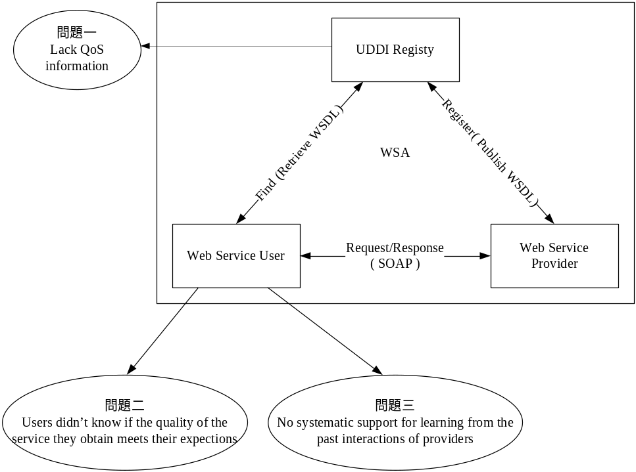
圖 3 - WSA架構與其問題描述
問題三:缺乏根據過去交易經驗以達成有系統的經驗學習
而當使用者完成服務使用後並無法針對服務的互動和連結情況產生紀錄訊息，必須依賴特定程式和特別的方法，因此客戶並不能依據過去其他使用者的經驗以促進未來的決策。
因此本研究提出一准許服務客戶端自動根據QoS屬性選擇和連結所需服務的架構與方法，並減少使用者選擇上之困難。而本研究將針對這些問題提出以服務品質為基礎之網路服務選擇，第二節中將介紹本研究的架構，而第三節則會說明流程與方法。

第二節 Web Service with QoS Agent架構
本研究整理了Maximilien and Singh(2001)所提出的Reputation機制、Ran(2003)的Discovery Model並修改Chen and Lin(2003)的架構且參考了W3C(2002)的WSA架構，本研究主要加強目前UDDI上並無QoS資訊從而設計一QoS Agent以輔助UDDI推薦QoS，而本研究架構(如圖3-2)主要有四個部份分別是UDDI Registry、Client、QoS Agent和Service Provider，Service Provider向UDDI註冊包含QoS資訊的服務資訊，而Client端可藉由QoS Agent的幫助以找尋和自動選擇與使用者所期望QoS屬性最相近的網路服務，並且透過加入Reputation機制使得使用者可以依使用後的服務經驗給予所使用的網路服務評價，而QoS Agent可視為一獨立的QoS的服務，可以依其Domain不同，而有不同的QoS Domain Agent，底下針對此架構做說明。
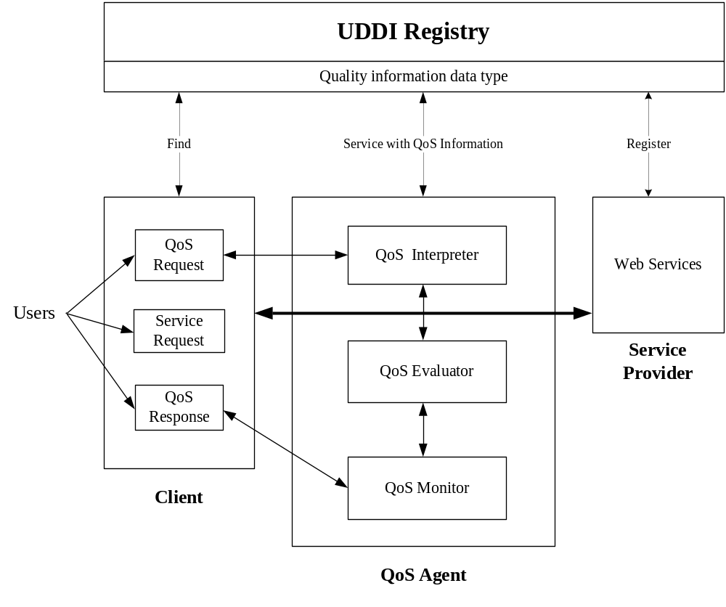
圖 3 - Web Service with QoS Agent Architectur
UDDI with QoS Data Type
本研究採用Ran(2003)延伸UDDI的資料結構結合QoS資訊的方式，以期能將QoS屬性整合到UDDI中，使用此種方式的好處在於能相容於現有的UDDI機制，來自全球各地的服務提供者藉由UDDI以提供包含QoS的服務資訊，而QoS Agent則藉由UDDI所提供的QoS資訊幫助使用者進行決策。
「QoS Request」模組
當使用者對於服務品質有需求時，可藉由此模組和QoS Agent進行溝通協調，QoS Agent會根據使用者的QoS屬性需求加上使用者推薦機制來進行最佳服務選擇，最終推薦符合使用者QoS期望的網路服務，再藉此網路服務的資訊以進行其服務連結。
「Service Request」模組
主要是依照服務需求所產生的功能性需求描述，透過WSDL和UDDI溝通以進行搜尋服務和連結，當使用者不需要QoS屬性需求時可直接透過此一模組，如同WSA架構進行純粹功能性需求的服務查詢和連結。
「QoS Response」模組
主要是給予使用者能透過此模組來進行使用後服務經驗的評價，對於使用者使用服務後的感覺，能透過此模組傳遞給QoS Agent，同時能藉由特定程式傳回使用時的Runtime QoS資訊，以提供未來服務選擇的資訊。
「QoS interpreter」模組
負責與QoS Request模組進行協調，以便於QoS Evaluator進行決策，並定期向UDDI查詢QoS資訊以檢查是否有新的網路服務加入或退出，然後將其變動資訊經過功能分類後存入QoS Data Base中。
「QoS Monitor」模組
此一模組主要是持續監控服務提供者所宣稱的服務品質是否相符，同時收集使用者回饋將其結果傳回QoS Data Base，根據使用者的經驗以動態調整服務提供者評價，以利於下次服務使用者的決策，由於QoS屬性可能隨服務使用時的狀況為動態改變，此模組將確保使用者所使用的服務符合其所預期的品質。
「QoS Evaluator」模組
在QoS Agent之中QoS Evaluator模組(如圖3-3)為本研究的核心，也就是如何提供使用者一符合QoS期望的網路服務之選擇。
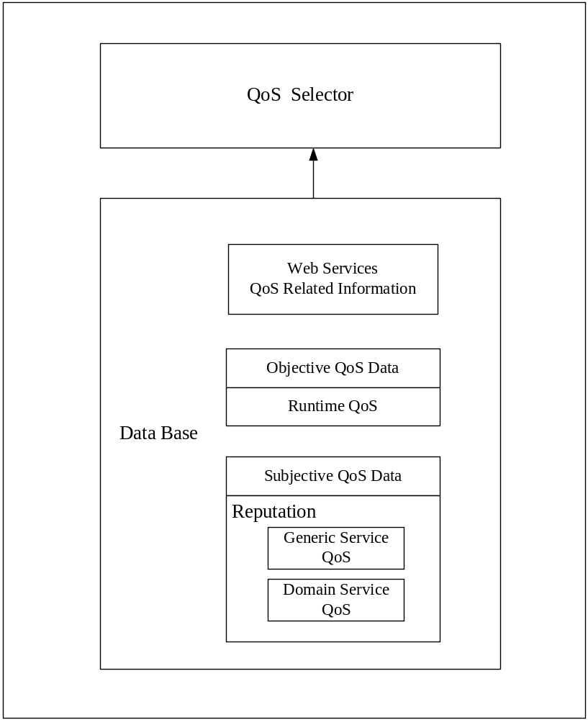
圖 3 - QoS Evaluator Model
- QoS Selector
此模組包含對主觀QoS資訊處裡的推薦系統和客觀QoS資訊處裡的模糊專家系統，以結合主觀和客觀資訊的綜合考量，進而推薦使用者最佳的網路服務，將在下一節中做完整的說明。
- QoS Data Base
Web Services QoS Related Information：
存放關於服務端點、服務功能性類別、URI等相關資訊。
Objective QoS Data(Run Time QoS)：
客觀性的QoS資料主要是根據執行期間的QoS來判斷，其他相關的屬
性由於驗證機制上較為複雜，所以將不在考慮範圍內。
本研究所採用的為Availability、Reliability、Response Time、Execute Time、Throughput等五個屬性，詳細說明請參考表2-1。
Subjective QoS Data (Reputation)：
主觀的QoS資料則是根據使用者的回饋加以評價所得。
本研究將採用傳統的李克氏五點評量表(Likert’s five-point rating scale)，
主要是根據服務的滿意度進行推薦。

第三節 網路服務選擇方法流程

3.3.1 方法流程
本研究方法可分為兩大部分，第一個部份是模糊專家系統主要是處理客觀性的QoS資訊也就是Runtime QoS，而另一部份則是推薦系統負責主觀性的使用者推薦處理，而方法流程將分為兩部份分別為前置處理(如圖3-4)和決策流程(如圖3-5)，將在本小節中詳細說明。
首先是前置處理的部分，主要有兩部分在系統運行前必須先行處理，第一個部份是對網路服務做功能性分類，現存的UDDI分類機制只能根據行業別、所屬國家地區或是產品類別進行分類，這樣的分類太過於粗略不能實際根據使用者的功能性需求分類，本研究則是讓服務提供者能提供服務功能性關鍵字詞，以作為服務分類的依據。
第二部份則是建立模糊推論的規則，一般而言模糊推論的規則建立可分為兩種，一是由專家直接給與模糊規則，另一種則是使用訓練資料以取得模糊規則。
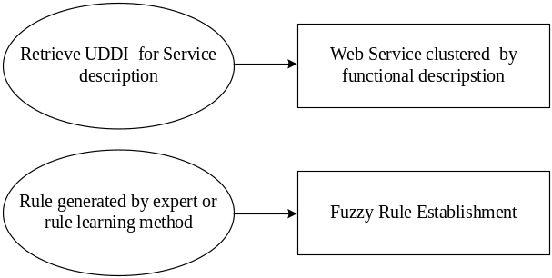
圖 3 - 網路服務選擇前置處理圖
而決策流程如圖3-5所示，當使用者藉由功能性需求分類找到許多相同功能的服務時，此時將進一步考慮非功能性的QoS的需求，底下將說明整個服務選擇流程。
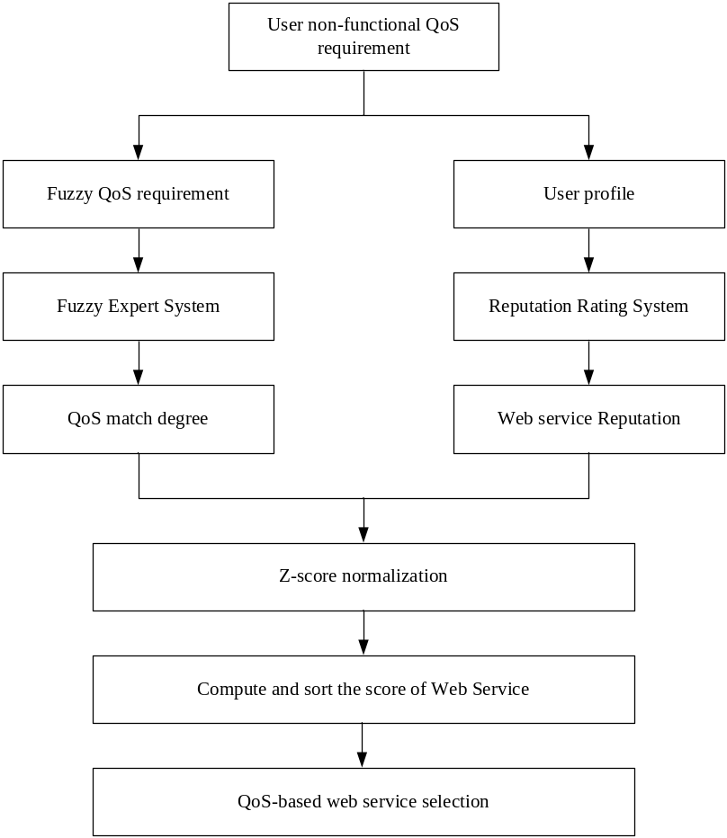
圖 3 - 網路服務選擇流程圖
當使用者找到許多相同功能性的網路服務後，QoS Agent將會根據根據使用者的非功能性需求，比對資料庫內的服務資訊，若是新的網路服務則會先根據服務供應商所提供的資訊，當其經過一段時間監督後，將採用受監督的Runtime QoS值，其計算如下:
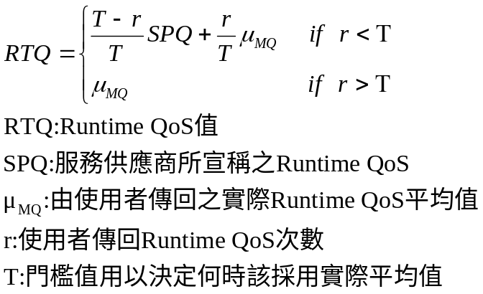
(3.1)
再由藉由模糊專家系統和推薦系統可以得到不同的屬性值，如專家系統所推論出來的屬性值為QoS符合程度值是介於0至1之間的實數值，而推薦系統則是1分至5分作為推薦的程度(1分代表高度不推薦；2分代不推薦；3分代表中立；4分代表推薦；5分代表高度推薦)，由於數值範圍不同難以有比較基準，所以本研究採用Z-score normalization作為正規化的方法，其式如下:
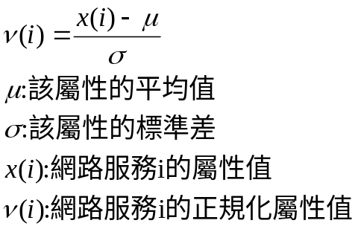
(3.2)
將各項屬性正規化後可根據使用者喜好給予不同權重值，如果使用者比較相信客觀因素那麼可以調高其比重，若是較傾向主觀因素也可調高其比例，可因個人偏好而產生不同選擇結果，再將得分前十項網路服務列出以供使用者選擇，最後計算得分方式如下:
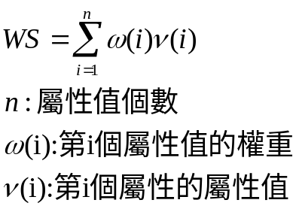
(3.3)

3.3.2模糊專家系統
本研究採用Lin and George(1991)模糊適應性學習控制網路(Fuzzy adaptive learning control network簡稱 FALCON)作為模糊系統的推論引擎，並參考Ngai and Wat(2003)的模糊專家系統，藉由近似推論的方式來模擬人類的思考決策模式，其優點在於不需要精確的數學模式，而且可將專家的知識用模糊規則來表示，進而減低了系統的複雜度，本研究建立了網路服務選擇的模糊專家系統，以幫助服務使用者進行模糊決策。
此網路架構共可分為五層，分別是輸入層、輸入語意層、規則推論層、輸出
語意層、輸出層，接下來將逐一舉例說明每一層所執行的運算及功能。
第一層(Input linguistic nodes)：
將使用者QoS屬性需求值(例如頻寬需求960 kbps)和網路服務屬性值(例如網路服務頻寬1150 kbps)輸入到第一層中。
第二層(Input term nodes)：
第二層執行模糊化過程將輸入值轉化為歸屬程度，舉例來說頻寬需求960 kbps對於模糊語意頻寬慢的歸屬程度為0. 125，頻寬中等的歸屬程度為0.875 (如圖3-6) ，而網路服務頻寬1150 kbps對頻寬中等的歸屬程度為0.754，對頻寬快的歸屬程度為0.246。
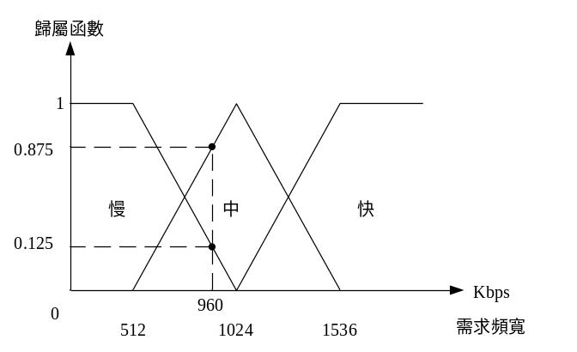
圖 3 - 頻寬歸屬程度轉換
第三層(rule nodes)：
第三層的類神經元負責模糊規則的啟動強度運算，也就是將相關歸屬程度用模糊交集(AND)的運算整合成啟動強度，例子如下：
Rule 1: If 需求頻寬是慢 and 網路服務頻寬是中等 then 頻寬符合程度是中等
頻寬符合程度是中等這條規則的啟動強度為min(0.125,0.754)=0.125。
Rule 2: If 需求頻寬是慢 and 網路服務頻寬是快 then 頻寬符合程度是低
頻寬符合程度是低這條規則的啟動強度為min(0.125,0.246)=0.125。
Rule 3: If 需求頻寬是中等 and 網路服務頻寬是中等 then 頻寬符合程度是高
頻寬符合程度是高這條規則的啟動強度為min(0.875,0.754)=0.754。
Rule 4: If 需求頻寬是中等 and 網路服務頻寬是快 then 頻寬符合程度是中等
頻寬符合程度是中等這條規則的啟動強度為min(0.875,0.246)=0.246。
第四層(Output term nodes)：
第四層的類神經元負責模糊聯集(OR)的運算，也就是將所有具有相同後鑑部之模糊規則整合起來，以上述的Rule 1和Rule 4為例，皆有相同的後鑑部之模糊規則(頻寬符合程度是中等)將會造成推論的衝突，因此使用max模糊運算子來決定使用何者作為整合時α-截擊(α-cut)之值，因此對Rule 1和Rule 4使用max(0.125,0.246)=0.246作為頻寬符合程度是中等此規則的函數α-截擊值，整合結果如圖3-7所示:
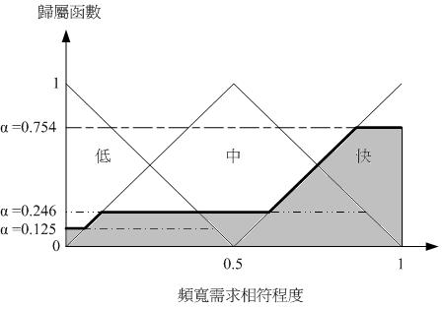
圖 3 - 模糊推論整合結果
第五層(Output linguistic nodes)：
而第五層的類神經元則負責解模糊化的運算，也就是將經模糊推論所得的結論加以去模糊化，本研究採用重心法(Center of gravity defuzzifer)作為解模糊化的方法。
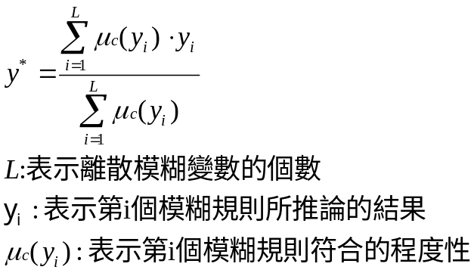
(3.4)
可得最後頻寬QoS的符合程度為0.687，計算如下:
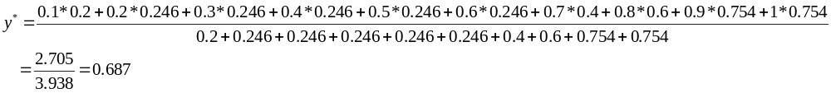

3.3.3 推薦系統(Reputation Rating System)
許多目前現有的推薦系統只是簡單地加總對於服務的好或壞的評價值，然後由使用者自己決定該如何選擇服務，這樣會產生的問題是由於有各種不同類型的使用者，並不是所有的使用者都能做出精確的評價，如果給予他們相同的權重，那麼有專業知識的使用者的評價，可能會因此而被忽略，因此本研究提出使用者可信度(Trustability)，計算方式如下:
首先，先計算web service的未加權平均評價值
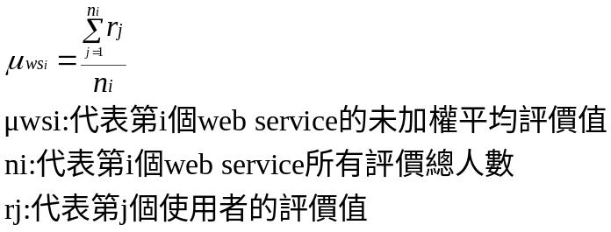
(3.5)
然後計算使用者j對於的差異值，以求得使用者的平均可信度
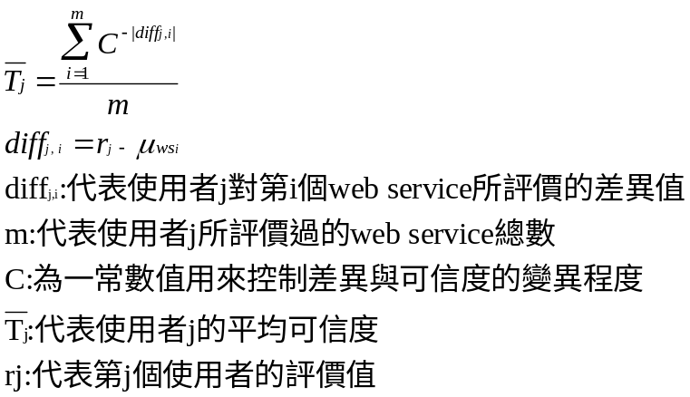
(3.6)
表 3 - C值與可信度對照表
差異值  C值 | 0.1 | 0.2 | 0.3 | 0.4 | 1 | 2 | 3 | 4
1.5 | 0.960 | 0.922 | 0.885 | 0.850 | 0.667 | 0.444 | 0.296 | 0.198
2 | 0.933 | 0.871 | 0.812 | 0.758 | 0.500 | 0.250 | 0.125 | 0.063
2.5 | 0.912 | 0.833 | 0.760 | 0.693 | 0.400 | 0.160 | 0.064 | 0.026
由上表可發現C值越大在相同的差異值下，其可信度越小，為了保持一定的合理性，本研究採用C=1.5作為研究參數，同時對於新使用者而言其預設可信度為0.5。
除了考慮使用者的推薦可信度外，本研究還加入了對使用者間相似度的計算並考量語意上的關係，相似度的計算主要是考量對同一服務有相同評價者其相似程度越高，使用者推薦的分數為1~5分(1分代表高度不推薦；2分代不推薦；3分代表中立；4分代表推薦；5分代表高度推薦)，可想而見的是推薦5分和3分的使用者間的分數差距和推薦4分和2分使用者間的分數差距是相同的，然而在語意上卻有完全不同的義意，因為4分和2分的語意分別代表推薦和不推薦，所以使用者間根本不相似也就是相似度為零，因此本研究參考Chen and Singh(2001)所提出的含語意相似度的矩陣，並提出使用者間相似度的計算如下:
表 3 - 使用者語意相似度矩陣
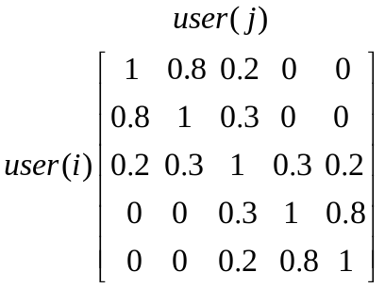
表3-2的矩陣表示含語意關係的相似度矩陣，列數代表使用者i所評價之分數，行數代表使用者j所評價之分數，由第一列第一行的值為1可以看出當對某項網路服務進行評價時，使用者i與使用者j皆給於該服務1分，而其之間的相似程度為1，對於新使用者而言其預設相似度為0.2。
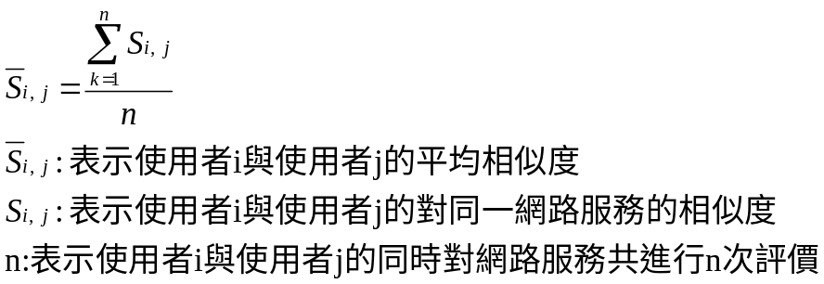
(3.7)
經由計算出平均相似度和可信度後我們可以得出最後的加權平均推薦值，如下所示:
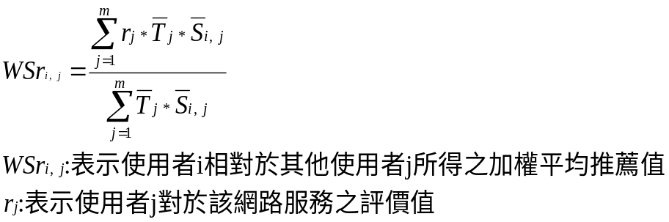
(3.8)

3.3.4 使用基因演算法調整歸屬函數
在模糊推論系統裡，歸屬函數往往是由專家所定，然而專家所定的歸屬函數往往過於簡單和直覺化，本研究參考Cordon, Herrera and Villar(2001)和Lee and Pan(2004)所提出的以基因演算法來調整模糊規則的修飾詞和模糊語意的歸屬函數定義點使得推論更加準確。
本研究的基因編碼主要可分為兩大部份，第一部份(C₁)是對其語義運算子(hedge)就像很(very)、或是頗(more or less)等語意形容詞進行編碼如下圖，第二部份(C₂)是對於歸屬函數參數進行調整，也就是對函數定義點進行調整。
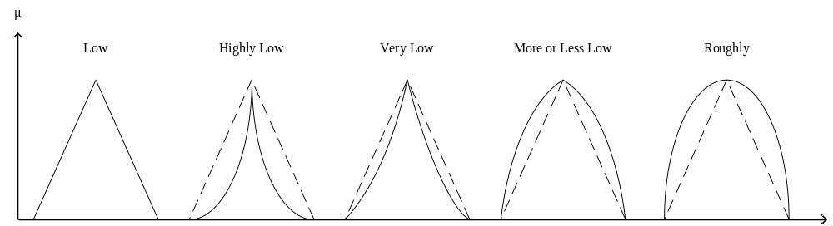
圖 3 - 採用不同語意運算子之歸屬函數
第一部份(C₁):
本研究將會用到四種語意運算子－非常(Highly)、很(Very)、頗(More or Less)、有點(Roughly)其定義如下:
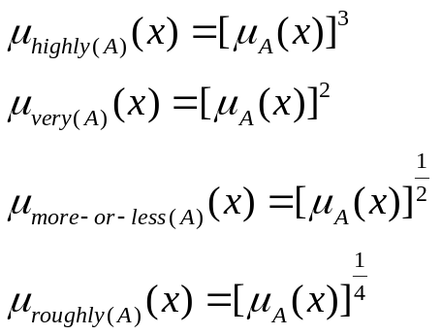
由上可得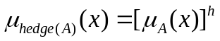，h為語意運算子的調整參數，h_{mn}表示第m條模糊規則的第n個語意變數的語意運算子參數，則染色體C₁表示如下:
第二部份(C₂):
本研究採用三角歸屬函數並以[a ,b, c]三實數作為點參數，並定義其可能變動區間[P_{a}, P_{b}, P_{c}]如下:
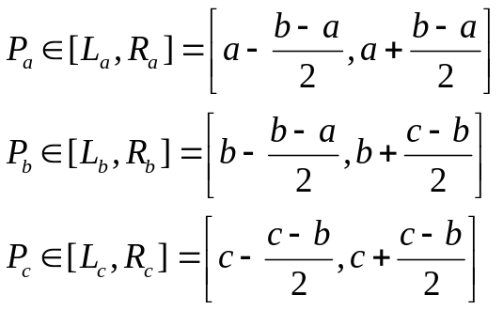
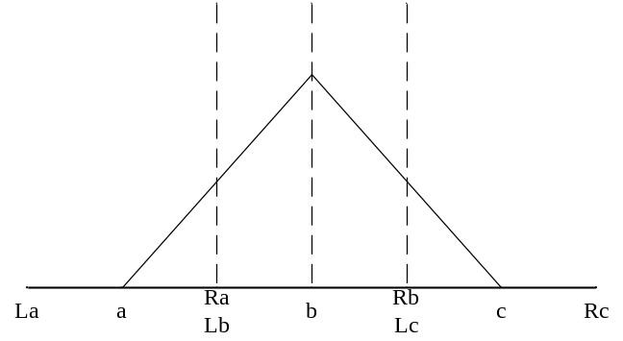
圖 3 - 歸屬函數定義點變動區間
a_{m}表示第m個語意變數的三角歸屬函數左點，b_{m}表示第m個語意變數的三角歸屬函數中點，c_{mn}表示第m個語意變數的三角歸屬函數右點，而全部共有n個語意變數，則染色體C₂表示如下:
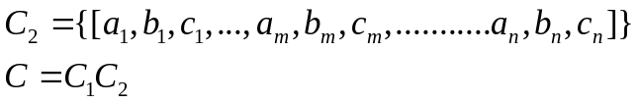
結合第一部份和第二部份可得完整的基因C
起始母體是由相同個數的四群基因所組成，組成方式如下：
- 第一群基因C₁部分的h值都相同(h=1)，C₂部份維持原先的歸屬函數。
- 第二群基因C₁部分的h值由隨機產生皆不一定相同，C₂部份維持原先的歸屬函數。
- 第三群基因C₁部分的h值都相同(h=1)，C₂部份則根據變動區間限制來隨機產生歸屬函數的定義點。
- 第四群基因C₁部分的h值由隨機產生皆不一定相同，同時C₂部份則根據變動區間限制來隨機產生歸屬函數的定義點。
本研究的效能函數(Fitness function)主要以MSE(Mean Square Error)作為主要的考量，用以衡量每一條染色體的優劣與否
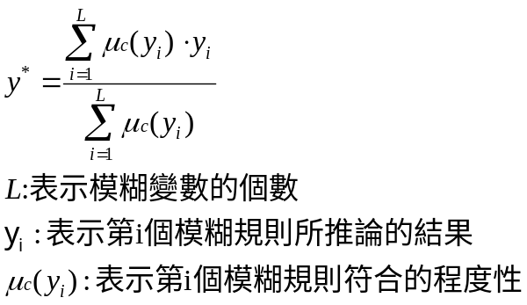
(3.9)
(3.10)
選擇(Selection):
本研究採用輪盤式選擇(Roulette wheel selection)，也就是根據效能函數的大小來切割輪盤上的位置，效能函數值越大則在輪盤上所佔有面積也越大，每條染色體在輪盤上所佔有面積也代表被挑選至交配池的機率，每條染色體的下一代期望產生條數如下所示:
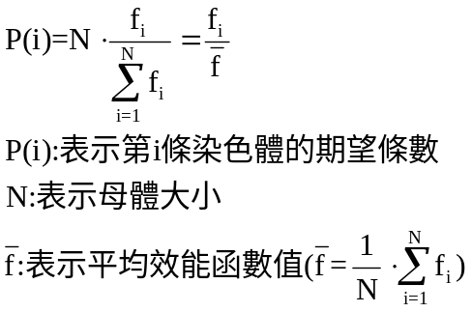
(3.11)
交配(Crossover):
交配過程是隨機選取交配池中的兩條染色體，並且彼此交換部份基因，進而組成新的染色體，藉由累積前代優良基因以產生更優秀的後代，本研究採用單點交配。
突變(Mutation):
突變過程是隨機選取染色體並隨機選取突變點，在本研究中若突變點在C₁部分則可能產生突變值為[3, 2, 1, 0.5, 0.25]，如果在C2部份則突變值依變動區間限制而產生。

第四章 實作驗證
在第三章中本研究提出了含有QoS的網路服務架構與服務選擇機制，並期望此架構系統能幫助使用者更有效率地選擇網路服務，因此本研究建置了一個系統雛型來驗證此架構與機制的可行性。
本章共可分為四大部分，分別說明系統實作發展、驗證方法及比較項目、實驗結果與分析，最後則為結果討論。

第一節 系統實作發展
本節首先介紹的是系統實作的環境之後則利用Use Case Diagram來說明使用者使用系統功能有哪些，接下來才是針對實作系統功能的細節說明。

4.1.1 實作環境介紹
本研究用來實作的環境是架構在Windows XP SP2作業系統上，系統處理器為Pentium M Centrino 1.3G，搭配記憶體DDR 233 512MB，在程式語言上則是使用JAVA和JSP兩種程式語言，配合Apache Tomcat網頁伺服器以實作整體系統。
本小節主要介紹實作以服務品質為基礎之網路服務選擇系統的環境及使用工具。如下圖4-1可以看出系統主要分為四大部分:User、UDDI Server、QoS Agent Server、Repository，底下將分別一一介紹其功能。
User
雛型系統的使用者可以分為兩類，一為服務提供者(Service Provider)另一為服務使用者(Service User)，所採用的是Web介面，讓使用者只要透過瀏覽器就可以使用雛型系統，服務提供者可以透過此介面向UDDI註冊包含服務品質的服務資訊，而服務使用者更可透過此系統選擇所需的服務，雛形系統將根據主客觀服務品質因素來推薦服務，進而大大降低服務選擇的困難。
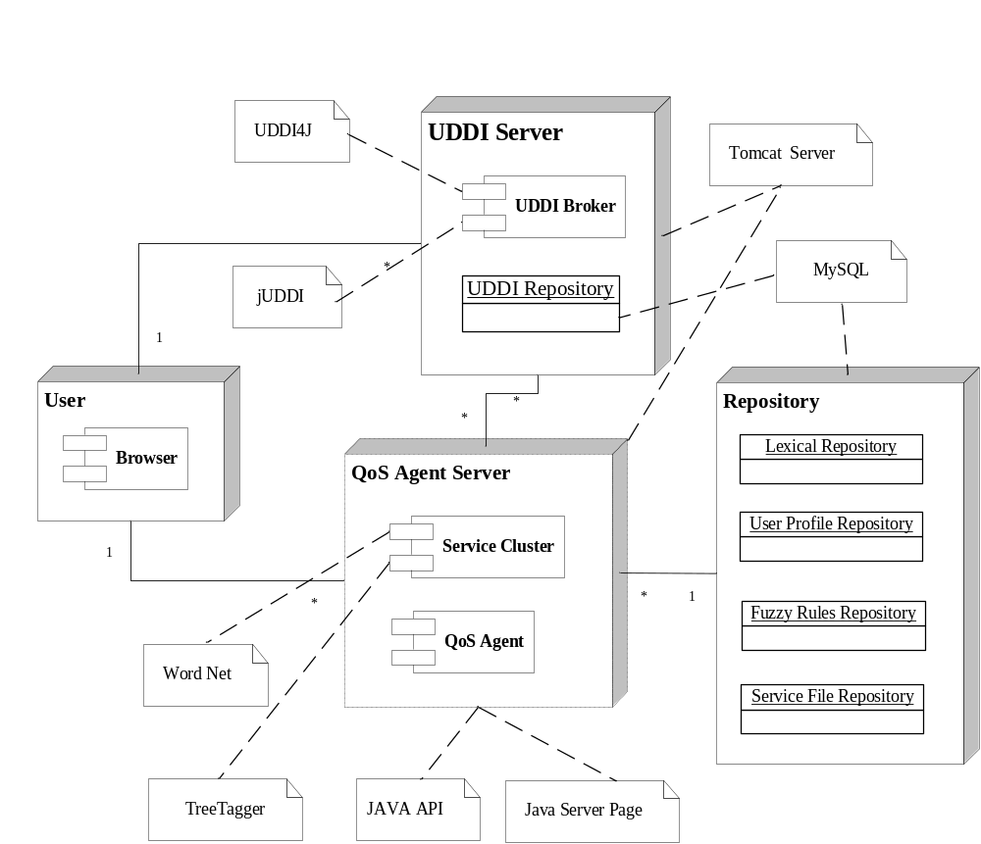
圖 4 - 系統雛形部署圖
UDDI Server
UDDI Server包含了UDDI broker與UDDI Repository。UDDI broker主要是提供服務註冊及服務發掘的機制，而UDDI Repository則是儲存服務註冊的資訊，本雛型系統所實作的UDDI Server是使用jUDDI套件工具，而溝通UDDI Server則是透過UDDI4J的Java API套件；在UDDI Repository方面則是採用MySQL資料庫。
QoS Agent Server
QoS Agent Server主要的元件是QoS Agent，此元件主要實作本論文所提出的服務選擇方法，而Service Cluster則是針對服務提供者所註冊的功能性字詞進行功能性服務分群，再利用Word Net來擴張字義，以便於取得功能性字詞集作為服務分群依據。
Repository
Repository包含四種儲存庫，分別為Lexical Repository、User Profile Repository、Fuzzy Rules Repository及Service File Repository。Lexical Repository主要是儲存WordNet的詞彙和Stop Words作為服務分類所需的字詞儲存庫。User Profile Repository則是儲存每位使用者的個人資料如個人基本資料、個人化模糊推論的歸屬函數和模糊規則修飾程度。Fuzzy Rules Repository則是儲存模糊推論的規則庫。Service File Repository則是儲存包含服務的分類、服務的主客觀QoS資訊和服務使用者的使用回饋資訊。

4.1.2 系統設計與實作
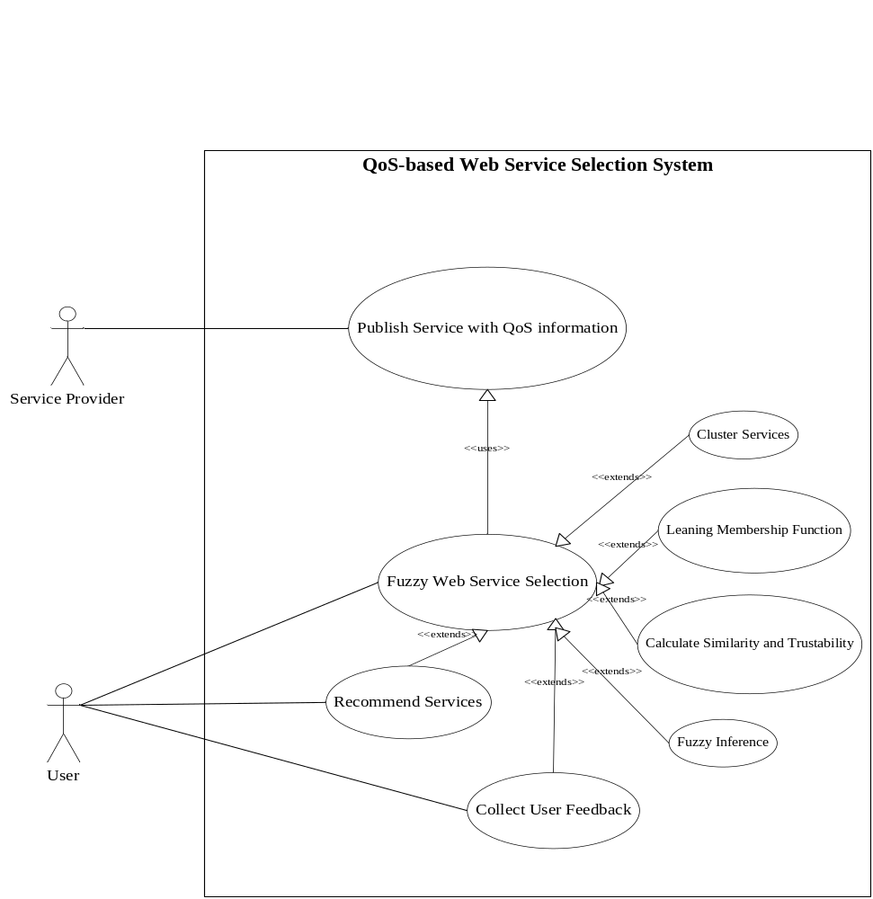
圖 4 - 系統使用案例圖
圖4-2是雛型系統的Use Case Diagram，由此圖可以看出系統的使用者是服務提供者和服務使用者，服務提供者所用到的是「註冊包含服務品質的服務資訊元件」的功能，圖4-3所看到的就是註冊包含服務品質的服務資訊之使用者介面，當服務提供者想要註冊網路服務時，可透過此介面註冊包含組織相、服務等相關資訊及QoS資訊，當服務提供者按下”送出”按鈕之後，系統將針對服務提供者所提供的功能性描述藉由Service Cluster取得網路服務的功能性字詞。
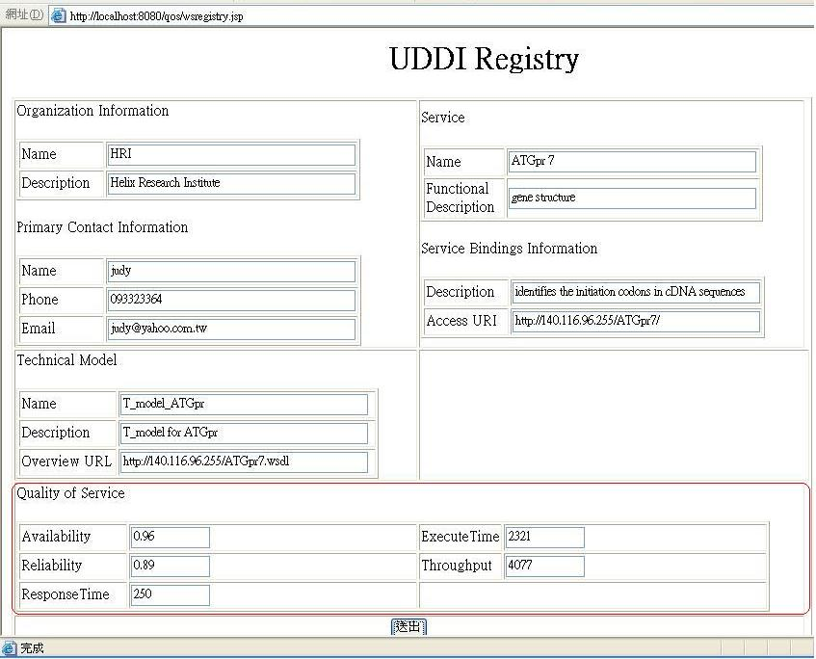
圖 4 - UDDI 服務註冊介面
而服務使用者可以透過圖4-4的使用者登入介面登入雛形系統，經由圖4-5的服務類別選擇介面選擇服務類別，再藉由圖4-6的模糊服務搜尋介面，輸入模糊服務需求並同時給於主觀資訊和客觀資訊的權重值，然後經由模糊推論將客觀資訊進行解模糊化並和每個網路服務比對服務品質的相符程度，在主觀資訊方面則計算使用者可信度和之間的相似度，以得到平均加權推薦值，然後透過z值正規化算出最後的網路服務得分數，並將得分前十名的網路服務推薦給使用者。
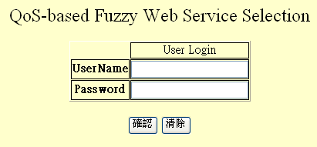
圖 4 - 服務選擇使用者登入介面
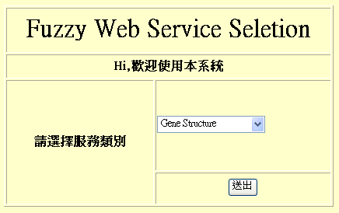
圖 4 - 服務類別選擇介面
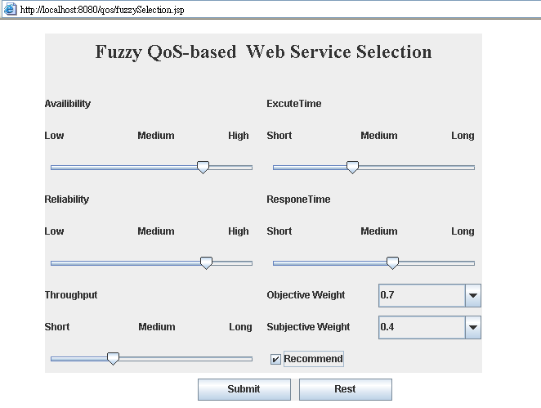
圖 4 - 模糊服務選擇介面
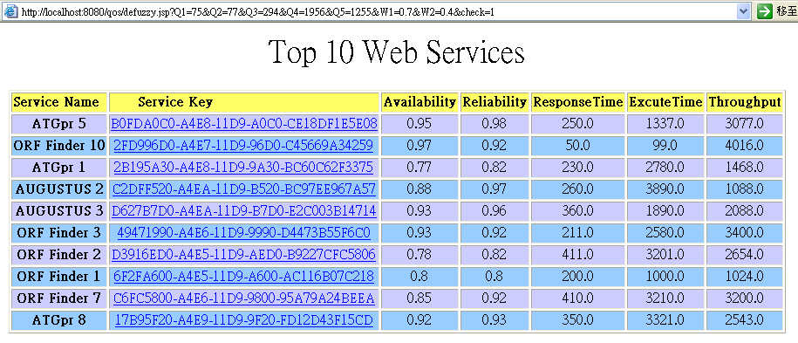
圖 4 - 服務推薦結果
當使用者決定使用某一服務可透過圖4-7服務選取介面來記錄選取服務，並根據使用者的模糊需求和服務的實際服務參數進行基因演算法運算，以調整模糊規則的修飾詞和其歸屬函數，當使用者下次使用系統時，便以此修正過的模糊規則和歸屬函數進行模糊推論。
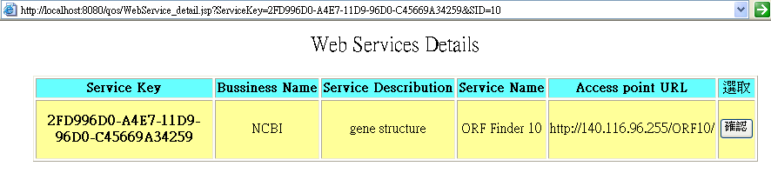
圖 4 - 服務選取介面
最後則是當使用者使用該項服務後，可就藉由圖4-8使用者回饋介面給與該服務滿意度推薦值，讓該使用經驗作為其他使用者的服務選擇參考。
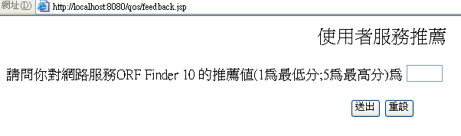
圖 4 - 使用者回饋介面

第二節 系統驗證方法
本節將會依序介紹實驗參與者與資料來源、實驗方法與比較項目。

4.2.1 資料描述
資料來源與實驗參與者
本研究所選用之網路服務資料主要是根據生物資訊所需的網路服務，總共有分為三類不同類別的網路服務(如表4-1)每類包含50個服務，而在實驗參與者的挑選上則是選擇30位具備相關知識背景的人員作為實驗的對象，每類服務各挑10位實驗對象進行實驗。使用一般UDDI的方式查詢包含服務品質資訊的網路服務，進而選擇網路服務，提供與雛型系統對照之結果，以及提供對本研究評估項目的使用結果，在客觀的服務屬性上共選擇五項，分別為Availability、Reliability、Response Time、Execute Time與Throughput，所使用的模糊推論法則共243條，比對服務品質相符法則共9條(詳見附錄一) ，主觀性的服務屬性則是對於該服務的滿意度採用的是李克氏五點評量表(Likert’s five-point rating scale)，評分值由1(非常不滿意)-5(非常滿意)。
表 4 - 網路服務來源表
類別 | 名稱 | 網址
Gene structure | ORF Finder | http://www.ncbi.nlm.nih.gov/gorf/gorf.html
Gene structure | ATGpr | http://www.hri.co.jp/
Gene structure | AUGUSTUS | http://augustus.gobics.de/
PEST find | PEST Sequence Utility | http://bioweb.pasteur.fr/seqanal/interfaces/pestfind-simple.html
PEST find | PESTFIND | http://www.at.embnet.org/embnet/tools/bio/PESTfind/
Motif or domain search | MOTIF | http://motif.genome.ad.jp/
Motif or domain search | SMART | http://smart.embl-heidelberg.de/
Motif or domain search | FingerPRINTScan | http://www.ebi.ac.uk/printsscan/

4.2.2 實驗設計與比較項目
為驗證本研究以服務品質為基礎之網路服務選擇的效益，本研究主要評估是針對三個項目:
  - 服務選擇方法的Rcall值:主要比較使用本系統選擇服務與透過一般UDDI介面查詢服務的Recall值比較。
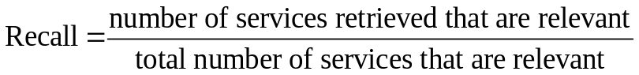 (4-2)
  - 服務選擇方法的Precision值:Precision值指的是在找出的網路服務中，與使用者之查詢相關的比例。
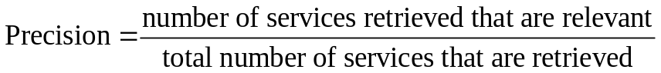 (4-2)
  - 系統對於降低服務選擇複雜度的幫助性: 採用的是李克氏五點評量表，評分值由1(非常沒幫助)-5(非常有幫助)，來說明模糊服務選擇介面降低使用者的使用複雜度。

第三節 實驗結果與分析
在本節中將列出本研究所做的實驗驗證結果，並將實驗結果整理成圖表進行說明，然後進一步作為本研究分析討論的來源。
項目一的驗證結果:
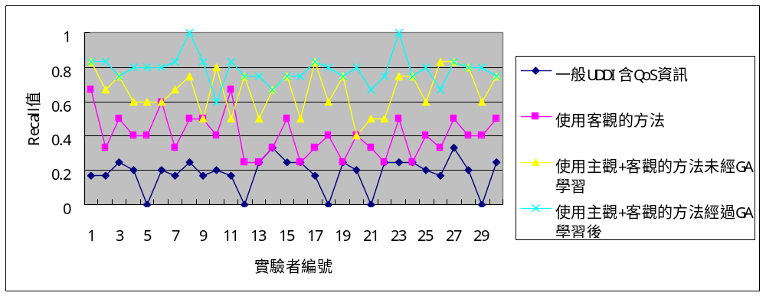
圖 4 - 服務查詢方法之Recall值
圖4-10為30位實驗參與者使用雛型系統和一般UDDI查詢之Recall值分佈圖，橫軸表示每次的搜尋，縱軸表示搜尋的Recall值。UDDI查詢方法的Recall平均值為0.184，使用雛型系統的客觀資訊方法Recall平均值為0.404，使用雛型系統的客觀資訊方法加上主觀資訊未經基因演算法學習Recall平均值為0.664，使用雛型系統的客觀資訊方法加上主觀資訊經基因演算法學習Recall平均值0.786，實驗的結果顯示了雛形系統一般而言是比一般UDDI搜尋方式好，再藉由主觀資訊的輔助能產生不錯的效果，但是由於主觀資訊部分是預定的專家法則和歸屬函數，這對於使用者來說並不能有效地代表個人的觀點和喜好，使用者在使用模糊服務選擇介面時對於滑動軸的選擇上有自己的偏好，這些個人偏好將造成某些網路服務相對得分較低，但是在最後的服務選擇上使用者仍然會選取這些服務，因此藉由基因演算法能修補這些個人因素所造成的誤差，進而能促進模糊推論的正確性。
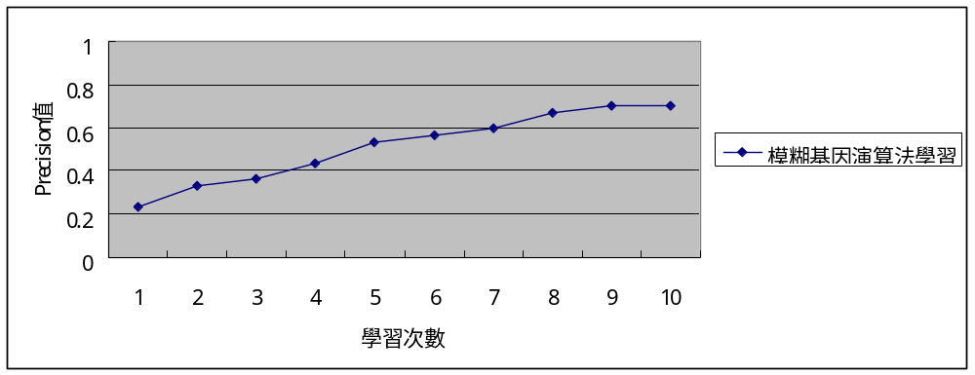
圖 4 - 基因演算法學習次數與Precision值
圖4-11為單位實驗參與者使用雛型系統分別使用三類服務後所得的Precision平均值，橫軸表示學習的次數，縱軸表示搜尋的Precision平均值。當使用者透過模糊服務選擇介面所提出的服務需求經過模糊法則解模糊化後，所得使用者需求服務品質的符合程度，和最終選擇網路服務之服務品質的符合程度，藉由比較兩者結果的符合程度誤差值，然後透過基因演算法來調整模糊法則的修飾詞和歸屬函數的定義點，以得到新的推論結果並比較其符合程度的誤差值，本研究參考Lee and Pan(2004)的參數設定將交配率設定為0.9，突變率設定為0.05，代數為50代，母體為32條，實驗顯示當學習次數增加相對的Precision值也會
相對增加。
圖4-12則是根據對於模糊服務選擇介面對於服務選擇複雜度的幫助性，由此圖來看本系統所提供的網路服務選擇機制，其中大多數(67%)的人認為對降低服務選擇的複雜度是有幫助的，20%的實驗參與者認為是非常有幫助的，顯示對大多數使用者而言，模糊服務選擇介面的確能幫助使用者降低服務選擇上的困難度。
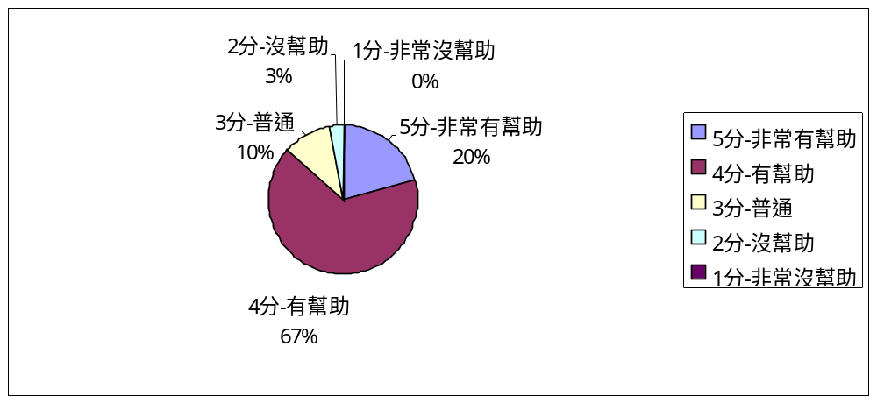
圖 4 - 系統降低服務選擇複雜度分佈圖

第四節 討論
以項目一的實驗來看一般的UDDI查詢和本研究的服務選擇機制，實驗的結果顯示了雛形系統一般而言是比一般UDDI搜尋方式好，由於一般UDDI查詢必須針對所需要的服務品質資訊去一一比對數值，這不但考驗了使用者的專業知識，同時也耗費使用者瀏覽服務品質資訊的時間，而且隨著服務提供的數目增加，若是對於這些網路服務沒有透系統的幫助，對於往後服務的搜尋將會造成更多時間的浪費。以項目二的實驗中來看在使用模糊服務選擇介面上，藉由基因演算法能修補個人因素所造成的誤差，進而能促進模糊推論的正確性。在使用者回饋方面有超過一半的使用者認為是有幫助的，顯示本研究所提出的方法降低服務選擇複雜度的贊同性。

第五章 結論
隨著網路服務技術的出現與發展，網路服務已成為企業提供服務的最佳媒介，透過全球化的網路服務可能會有來自世界各地的服務提供者，使用者如何針對自己的需求進行服務的抉擇將是一大難題，在眾多相同功能性網路服務中，服務的品質更是決定了使用者是否使用該服務的重要因素。因此本研究將針對使用者不同的服務需求推薦最佳之網路服務給使用者，同時提出一個系統架構，透過此平台的運行以解決目前網路服務缺乏服務品質資訊的問題。
本章可分為兩個章節，首先是將本研究的研究成果作個總結與說明，另外也列出了可供他人參考的未來研究方向。

第一節 研究成果與貢獻
本研究提出了一個以服務品質為基礎的Web Service架構與服務選擇機制，並利用主客觀資訊來協助服務選擇的進行同時加入模糊邏輯以簡化選擇的複雜度，之後根據此架構理論實作了一個雛型系統，藉由此雛型系統針對兩個面向來驗證本研究的研究成果。以下將本研究的成果綜合歸納與說明:
- 使用模糊服務搜尋介面，以利於服務使用者選擇其網路服務，簡化決策的複雜度並且透過基因演算法調整規則庫中模糊法則和歸屬函數，以增進推論決策的準確性。
- 利用推薦系統來處理主觀的QoS資訊，在系統中有各種不同類型的服務使用者，並不是所有的使用者都能做精確的評價。本研究將透過計算使用者的可信度，給予使用者評價不同的權重，以確保專業知識的使用者評價不被忽略。同時針對使用者偏好利用協同機制推薦服務，根據使用者間評價的相似性來協助使用者的服務抉擇，計算使用者間的相似程度，使得相似的使用者其評價值權重增加，使得個人偏好也能納入決策考量。
本研究對降低服務選擇困難度的成效度上，對於受測的30位實驗者平均而言可達到4.1分，而且有87%的使用者有達到滿意以上的回饋評分，故本研究認為此以服務品質為基礎之網路服務決策系統，將能簡化網路服務選擇之複雜性，而藉由利用使用者之前的評價幫助使用者選擇心目中理想的網路服務，進而達成最佳服務決策之目的。

第二節 未來研究方向
後續研究方向仍有許多地方值得探討，以下針對後續研究方向提出建議:
- 服務分類方法的改善
本研究的服務分類方法是以人工方式來進行功能性服務分類，然而在服務數量大幅增加的情況下，這將會花費許多人工的時間，因此本研究期許能有一自動化網路服務分類機制，來幫助服務的分類同時增進分類的準確性，以節省分類的時間。
- 計算使用者相似度計算的複雜度降低
本研究所使用計算使用者相似度是考量對同一服務有相同評價者其相似程度越高，必須兩兩比對其評價值，其計算複雜度為O(n²)，計算複雜度將隨者使用者人數的增加而成平方數增加，這將會耗費大龐大的計算資源，因此本研究希望能針對使用者相似度計算的複雜度降低或是有新的方法改良相似度的計算。
- 擴充主客觀服務品質的屬性
本研究只選用了五個客觀的Run Time屬性和一個主觀服務滿意度作為雛型系統的服務品質屬性，然而在實際的應用上可能會有更多客觀的服務屬性，以航空業來說，飛機的機齡、飛行時間、座位大小與餐飲類別等等服務品質資訊都是旅客有興趣知道的，而在主觀資訊方面除了一般性的服務滿意度，也有根據不同領域的服務品質資訊，以航空業來說，機上空服員的素質，座位的舒適度等等領域相關的服務品質資訊，也都會影旅客搭乘的意願，因此本研究期許能依據實際的服務領域的不同而有不同的服務品質屬性。

參考文獻

中文部分
蘇木春、張孝德(民88)。機械學習：類神經網路、模糊系統以及基因演算法則。台北市:全華。

周鵬程(民90)。遺傳演算法原理與應用。台北市:全華。

英文部分
Back, T., Fogel, D. B., & Michalewicz, Z. (1996). Handbook of evolutionary computation. New York: University Oxford.

Chen, H., Yu, T., & Lin, K. J. (2003, Dec). QCWS: An Implementation of QoS-Capable Multimedia Web Services. In C. M. Chang. (Chair), Multimedia Applications, IEEE Fifth International Symposium on Multimedia Software Engineering, Taichung, Taiwan.
Chen, M., & Singh, J. P. (2001). Computing and Using Reputations for Internet Ratings. Proceedings of the 3rd ACM conference on Electronic Commerce, Tampa, Florida, USA.

Clark, D. D., Shenker, S. & Zhang, L. (1992). Supporting Real-Time Applications in an Integrated Services Packet Network: Architecture and Mechanism. SIGCOMM, pp. 14-26.

Conti, M., Kumar, M., Das, S. K., & Shirazi, B. A. (2002). Quality of Service Issues in Internet Web Services. IEEE Transactions On Computers, 51(6), pp. 593-594.

Cordon, O., Herrera, F., & Villar, P. (2001). Generating the knowledge base of a fuzzy rule-based system by the genetic learning of the data base. IEEE Trans. Fuzzy Systems, 9 (4), pp. 667-674.

Curbera, F., Duftler, M., Khalaf, R., Nagy, W., Mukhi, N., & Weerawarana, S. (2002). Unraveling the Web Services Web
.
IEEE Internet Computing, 6(2), pp. 86-93.
Curbera, F., Khalaf, R., Mukhi, N., Tai, S., & Weerawarana S. (2003). The Next Step in Web Services, Communications of the ACM, 46(10), pp. 29-34.

Cruz, R. L. (1995). Quality of service guarantees in virtual circuit switched networks, IEEE J. Select. Areas Commun, 13(6), pp. 1048-1056

Day, J., Ralph, D. (2004, Oct). Selecting the best web service. Proceedings of the 2004 conference of the Centre for Advanced Studies on Collaborative research, Markham, Ontario, Canada.

Fox, C. (1989). A Stop List for General Text. SIGIR Forum, 24(1), pp. 19-35.

Goldberg, D. E. (1989). Genetic algorithms in search, optimization, and machine learning, MA: Addison-Wesley.

GUNTHER, N. J. (1998). The Practical Performance Analyst. USA: McGraw-Hill.

Holland, J. H. (1973). Genetic algorithm and the optimal allocation of trials. SIMA J. Computing, 2(2), pp. 88-105.

Holland, J. H. (1975). Adaptation in natural and artificial systems. Ann Arbor: University of Michigan.

Lee, C. S., & Pan, C. Y. (2004). An intelligent fuzzy agent for meeting scheduling decision support system. Fuzzy Sets and Systems, 142(1), pp. 467-488.

Lin, C. T., & Lee, C. S. G. (1991). Neural-network-based fuzzy logic control and decision system. IEEE Trans. Comput, 40 (12), pp. 1320-1336.

Man, K. F., Tang, K.S., & Kwong, S. (1999). Genetic Algorithm. Hong Kong: Springer.

Maximilien, E. M., & Singh, M. P. (2001). Reputation and Endorsement for Web Services. ACM SIGecom Exchanges, 3 (1), pp. 24-31.

Maximilien, E. M., & Singh, M. P. (2002). Conceptual Model of Web Service Reputation. ACM SIGMOD Record , 31(4), pp. 36-41.

Maximilien, E. M., & Singh, M. P. (2004). A framework and ontology for dynamic Web services selection. IEEE Internet Computing, 8 (5), pp. 84-93.

Menasce, D.A. (2002). QoS Issues in Web Services. IEEE Internet Computing, 6(6), pp. 72-75.

Menasce, D.A. (2003). Automatic QoS control. IEEE Internet Computing, 7(1), pp. 92-95.

Menasce, D.A. (2004). Composing Web Services: A QoS View. IEEE Internet Computing, 7(1), pp. 92-95.

Michalewicz, Z. (1996). Genetic algorithms + data structures = evolution programs, Springer-Verlag Berlin Heidelberg: New York.

Moorsel, A. V.(2001). Metrics for the Internet Age: Quality of Experience and Quality of Business. Technical Report HPL-2001-179, Hewlett-Packard, Erlangen, Germany.

Ngai, E.W. T.,& Wat, F. K. T. (2003). Design and development of a fuzzy expert system for hotel selection. Omega , 31( 4), pp. 275-286.

Ran, Shuping., (2003). A Model for Web Services Discovery With QoS. ACM SIGecom Exchanges, 4(1), pp. 1-10.

Salamatlan, K. & Fdida, S. (2001). Measurement based modeling of quality of service in the Internet:a methodological approach, IWDC 2001, pp. 158-174.

Sreenath, R.M., & Singh, M.P. (2004). Agent-based service selection, Journal of Web Semantics, 1, pp. 261-279.

Staab, S., Vander, A. W., Benjamins, V.R., Sheth, A., Miller, J.A., Bussler, C., et al. (2003). Web Services: Been There, Done That ?. IEEE Intelligent Systems, 18(1), pp. 72-85.

Syswerda, G. (1989). Uniform crossover in genetic algorithms. Proceedings of the 3rd International Conference on Genetic Algorithms, pp. 2-9.

Wang, L. X., & Mendel, J. M. (1992). Generating fuzzy rules by learning from examples. IEEE Trans. Syst., Man, Cybern, 22, pp. 1414–1427.

Zadeh, L.A. (1973). Outline of A New Approach to The Analysis of Complex Systems and Decision Processes. IEEE Tran.Syst.Man, 3, pp. 28-44.

網站資料
W3C, “Web Services Architecture,” http://www.w3.org/TR/2003/WD-ws-arch-20030808/, August 2003.

W3C, “SOAP Version 1.2 Part 0: Primer,” http://www.w3.org/TR/2003/REC-soap12-part0-20030624/, June 2003.

OASIS,”UDDI”
http://www.uddi.org/specification.html, August 2003.

附錄一 實驗模糊規則表
模糊推論法則
  規則 | 可獲  得性 | 可靠性 | 回應  時間 | 頻寬 | 執行  時間 | QoS符合程度
  1 | 低 | 低 | 長 | 低 | 長 | 低
  2 | 低 | 低 | 長 | 低 | 中 | 低
  3 | 低 | 低 | 長 | 低 | 短 | 低
  4 | 低 | 低 | 長 | 中 | 長 | 低
  5 | 低 | 低 | 長 | 中 | 中 | 低
  6 | 低 | 低 | 長 | 中 | 短 | 低
  7 | 低 | 低 | 長 | 高 | 長 | 低
  8 | 低 | 低 | 長 | 高 | 中 | 低
  9 | 低 | 低 | 長 | 高 | 短 | 中
  10 | 低 | 低 | 中 | 低 | 長 | 低
  11 | 低 | 低 | 中 | 低 | 中 | 低
  12 | 低 | 低 | 中 | 低 | 短 | 低
  13 | 低 | 低 | 中 | 中 | 長 | 低
  14 | 低 | 低 | 中 | 中 | 中 | 低
  15 | 低 | 低 | 中 | 中 | 短 | 低
  16 | 低 | 低 | 中 | 高 | 長 | 低
  17 | 低 | 低 | 中 | 高 | 中 | 中
  18 | 低 | 低 | 中 | 高 | 短 | 中
  19 | 低 | 低 | 短 | 低 | 長 | 低
  20 | 低 | 低 | 短 | 低 | 中 | 低
  21 | 低 | 低 | 短 | 低 | 短 | 低
  22 | 低 | 低 | 短 | 中 | 長 | 低
  23 | 低 | 低 | 短 | 中 | 中 | 低
  24 | 低 | 低 | 短 | 中 | 短 | 低
  25 | 低 | 低 | 短 | 高 | 長 | 中
  26 | 低 | 低 | 短 | 高 | 中 | 中
  27 | 低 | 低 | 短 | 高 | 短 | 中
  28 | 低 | 中 | 長 | 低 | 長 | 低
  29 | 低 | 中 | 長 | 低 | 中 | 低
  30 | 低 | 中 | 長 | 低 | 短 | 低
  31 | 低 | 中 | 長 | 中 | 長 | 低
  32 | 低 | 中 | 長 | 中 | 中 | 低
  33 | 低 | 中 | 長 | 中 | 短 | 中
  34 | 低 | 中 | 長 | 高 | 長 | 中
  35 | 低 | 中 | 長 | 高 | 中 | 中
  36 | 低 | 中 | 長 | 高 | 短 | 中
  37 | 低 | 中 | 中 | 低 | 長 | 低
  38 | 低 | 中 | 中 | 低 | 中 | 低
  39 | 低 | 中 | 中 | 低 | 短 | 低
  40 | 低 | 中 | 中 | 中 | 長 | 低
  41 | 低 | 中 | 中 | 中 | 中 | 低
  42 | 低 | 中 | 中 | 中 | 短 | 中
  43 | 低 | 中 | 中 | 高 | 長 | 中
  44 | 低 | 中 | 中 | 高 | 中 | 中
  45 | 低 | 中 | 中 | 高 | 短 | 中
  46 | 低 | 中 | 短 | 低 | 長 | 低
  47 | 低 | 中 | 短 | 低 | 中 | 低
  48 | 低 | 中 | 短 | 低 | 短 | 中
  49 | 低 | 中 | 短 | 中 | 長 | 中
  50 | 低 | 中 | 短 | 中 | 中 | 中
  51 | 低 | 中 | 短 | 中 | 短 | 中
  52 | 低 | 中 | 短 | 高 | 長 | 中
  53 | 低 | 中 | 短 | 高 | 中 | 中
  54 | 低 | 中 | 短 | 高 | 短 | 高
  55 | 低 | 高 | 長 | 低 | 長 | 低
  56 | 低 | 高 | 長 | 低 | 中 | 低
  57 | 低 | 高 | 長 | 低 | 短 | 低
  58 | 低 | 高 | 長 | 中 | 長 | 中
  59 | 低 | 高 | 長 | 中 | 中 | 中
  60 | 低 | 高 | 長 | 中 | 短 | 中
  61 | 低 | 高 | 長 | 高 | 長 | 中
  62 | 低 | 高 | 長 | 高 | 中 | 中
  63 | 低 | 高 | 長 | 高 | 短 | 高
  64 | 低 | 高 | 中 | 低 | 長 | 低
  65 | 低 | 高 | 中 | 低 | 中 | 中
  66 | 低 | 高 | 中 | 低 | 短 | 中
  67 | 低 | 高 | 中 | 中 | 長 | 中
  68 | 低 | 高 | 中 | 中 | 中 | 中
  69 | 低 | 高 | 中 | 中 | 短 | 中
  70 | 低 | 高 | 中 | 高 | 長 | 中
  71 | 低 | 高 | 中 | 高 | 中 | 中
  72 | 低 | 高 | 中 | 高 | 短 | 高
  73 | 低 | 高 | 短 | 低 | 長 | 低
  74 | 低 | 高 | 短 | 低 | 中 | 中
  75 | 低 | 高 | 短 | 低 | 短 | 中
  76 | 低 | 高 | 短 | 中 | 長 | 中
  77 | 低 | 高 | 短 | 中 | 中 | 中
  78 | 低 | 高 | 短 | 中 | 短 | 中
  79 | 低 | 高 | 短 | 高 | 長 | 中
  80 | 低 | 高 | 短 | 高 | 中 | 中
  81 | 低 | 高 | 短 | 高 | 短 | 高
  82 | 中 | 低 | 長 | 低 | 長 | 低
  83 | 中 | 低 | 長 | 低 | 中 | 低
  84 | 中 | 低 | 長 | 低 | 短 | 低
  85 | 中 | 低 | 長 | 中 | 長 | 低
  86 | 中 | 低 | 長 | 中 | 中 | 低
  87 | 中 | 低 | 長 | 中 | 短 | 中
  88 | 中 | 低 | 長 | 高 | 長 | 低
  89 | 中 | 低 | 長 | 高 | 中 | 中
  90 | 中 | 低 | 長 | 高 | 短 | 中
  91 | 中 | 低 | 中 | 低 | 長 | 低
  92 | 中 | 低 | 中 | 低 | 中 | 中
  93 | 中 | 低 | 中 | 低 | 短 | 中
  94 | 中 | 低 | 中 | 中 | 長 | 中
  95 | 中 | 低 | 中 | 中 | 中 | 中
  96 | 中 | 低 | 中 | 中 | 短 | 中
  97 | 中 | 低 | 中 | 高 | 長 | 中
  98 | 中 | 低 | 中 | 高 | 中 | 中
  99 | 中 | 低 | 中 | 高 | 短 | 中
  100 | 中 | 低 | 短 | 低 | 長 | 低
  101 | 中 | 低 | 短 | 低 | 中 | 中
  102 | 中 | 低 | 短 | 低 | 短 | 中
  103 | 中 | 低 | 短 | 中 | 長 | 中
  104 | 中 | 低 | 短 | 中 | 中 | 中
  105 | 中 | 低 | 短 | 中 | 短 | 中
  106 | 中 | 低 | 短 | 高 | 長 | 高
  107 | 中 | 低 | 短 | 高 | 中 | 高
  108 | 中 | 低 | 短 | 高 | 短 | 高
  109 | 中 | 中 | 長 | 低 | 長 | 中
  110 | 中 | 中 | 長 | 低 | 中 | 中
  111 | 中 | 中 | 長 | 低 | 短 | 中
  112 | 中 | 中 | 長 | 中 | 長 | 中
  113 | 中 | 中 | 長 | 中 | 中 | 高
  114 | 中 | 中 | 長 | 中 | 短 | 高
  115 | 中 | 中 | 長 | 高 | 長 | 高
  116 | 中 | 中 | 長 | 高 | 中 | 高
  117 | 中 | 中 | 長 | 高 | 短 | 高
  118 | 中 | 中 | 中 | 低 | 長 | 中
  119 | 中 | 中 | 中 | 低 | 中 | 中
  120 | 中 | 中 | 中 | 低 | 短 | 中
  121 | 中 | 中 | 中 | 中 | 長 | 高
  規則 | 可獲  得性 | 可靠性 | 回應  時間 | 頻寬 | 執行  時間 | QoS符合程度
  122 | 中 | 中 | 中 | 中 | 中 | 高
  123 | 中 | 中 | 中 | 中 | 短 | 高
  124 | 中 | 中 | 中 | 高 | 長 | 高
  125 | 中 | 中 | 中 | 高 | 中 | 高
  126 | 中 | 中 | 中 | 高 | 短 | 高
  127 | 中 | 中 | 短 | 低 | 長 | 中
  128 | 中 | 中 | 短 | 低 | 中 | 中
  129 | 中 | 中 | 短 | 低 | 短 | 中
  130 | 中 | 中 | 短 | 中 | 長 | 高
  131 | 中 | 中 | 短 | 中 | 中 | 高
  132 | 中 | 中 | 短 | 中 | 短 | 高
  133 | 中 | 中 | 短 | 高 | 長 | 高
  134 | 中 | 中 | 短 | 高 | 中 | 高
  135 | 中 | 中 | 短 | 高 | 短 | 高
  136 | 中 | 高 | 長 | 低 | 長 | 中
  137 | 中 | 高 | 長 | 低 | 中 | 中
  138 | 中 | 高 | 長 | 低 | 短 | 中
  139 | 中 | 高 | 長 | 中 | 長 | 中
  140 | 中 | 高 | 長 | 中 | 中 | 中
  141 | 中 | 高 | 長 | 中 | 短 | 中
  142 | 中 | 高 | 長 | 高 | 長 | 中
  143 | 中 | 高 | 長 | 高 | 中 | 中
  144 | 中 | 高 | 長 | 高 | 短 | 高
  145 | 中 | 高 | 中 | 低 | 長 | 中
  146 | 中 | 高 | 中 | 低 | 中 | 中
  147 | 中 | 高 | 中 | 低 | 短 | 中
  148 | 中 | 高 | 中 | 中 | 長 | 中
  149 | 中 | 高 | 中 | 中 | 中 | 中
  150 | 中 | 高 | 中 | 中 | 短 | 中
  151 | 中 | 高 | 中 | 高 | 長 | 中
  152 | 中 | 高 | 中 | 高 | 中 | 高
  153 | 中 | 高 | 中 | 高 | 短 | 高
  154 | 中 | 高 | 短 | 低 | 長 | 中
  155 | 中 | 低 | 短 | 低 | 中 | 中
  156 | 中 | 低 | 短 | 低 | 短 | 中
  157 | 中 | 低 | 短 | 中 | 長 | 中
  158 | 中 | 低 | 短 | 中 | 中 | 中
  159 | 中 | 低 | 短 | 中 | 短 | 中
  160 | 中 | 低 | 短 | 高 | 長 | 中
  161 | 中 | 低 | 短 | 高 | 中 | 中
  162 | 中 | 低 | 短 | 高 | 短 | 高
  163 | 高 | 低 | 長 | 低 | 長 | 低
  164 | 高 | 低 | 長 | 低 | 中 | 低
  165 | 高 | 低 | 長 | 低 | 短 | 低
  166 | 高 | 低 | 長 | 中 | 長 | 低
  167 | 高 | 低 | 長 | 中 | 中 | 中
  168 | 高 | 低 | 長 | 中 | 短 | 中
  169 | 高 | 低 | 長 | 高 | 長 | 低
  170 | 高 | 低 | 長 | 高 | 中 | 中
  171 | 高 | 低 | 長 | 高 | 短 | 中
  172 | 高 | 低 | 中 | 低 | 長 | 低
  173 | 高 | 低 | 中 | 低 | 中 | 中
  174 | 高 | 低 | 中 | 低 | 短 | 中
  175 | 高 | 低 | 中 | 中 | 長 | 中
  176 | 高 | 低 | 中 | 中 | 中 | 中
  177 | 高 | 低 | 中 | 中 | 短 | 中
  178 | 高 | 低 | 中 | 高 | 長 | 中
  179 | 高 | 低 | 中 | 高 | 中 | 中
  180 | 高 | 低 | 中 | 高 | 短 | 中
  181 | 高 | 低 | 短 | 低 | 長 | 中
  182 | 高 | 中 | 短 | 低 | 中 | 中
  183 | 高 | 中 | 短 | 低 | 短 | 中
  184 | 高 | 中 | 短 | 中 | 長 | 中
  185 | 高 | 中 | 短 | 中 | 中 | 高
  186 | 高 | 中 | 短 | 中 | 短 | 高
  187 | 高 | 中 | 短 | 高 | 長 | 中
  188 | 高 | 中 | 短 | 高 | 中 | 高
  189 | 高 | 中 | 短 | 高 | 短 | 高
  190 | 高 | 中 | 長 | 低 | 長 | 低
  191 | 高 | 中 | 長 | 低 | 中 | 中
  192 | 高 | 中 | 長 | 低 | 短 | 中
  193 | 高 | 中 | 長 | 中 | 長 | 中
  194 | 高 | 中 | 長 | 中 | 中 | 中
  195 | 高 | 中 | 長 | 中 | 短 | 中
  196 | 高 | 中 | 長 | 高 | 長 | 中
  197 | 高 | 中 | 長 | 高 | 中 | 中
  198 | 高 | 中 | 長 | 高 | 短 | 中
  199 | 高 | 中 | 中 | 低 | 長 | 中
  200 | 高 | 中 | 中 | 低 | 中 | 中
  201 | 高 | 中 | 中 | 低 | 短 | 中
  202 | 高 | 中 | 中 | 中 | 長 | 中
  203 | 高 | 中 | 中 | 中 | 中 | 中
  204 | 高 | 中 | 中 | 中 | 短 | 高
  205 | 高 | 中 | 中 | 高 | 長 | 中
  206 | 高 | 中 | 中 | 高 | 中 | 高
  207 | 高 | 中 | 中 | 高 | 短 | 高
  208 | 高 | 中 | 短 | 低 | 長 | 中
  209 | 高 | 高 | 短 | 低 | 中 | 中
  210 | 高 | 高 | 短 | 低 | 短 | 中
  211 | 高 | 高 | 短 | 中 | 長 | 中
  212 | 高 | 高 | 短 | 中 | 中 | 高
  213 | 高 | 高 | 短 | 中 | 短 | 高
  214 | 高 | 高 | 短 | 高 | 長 | 中
  215 | 高 | 高 | 短 | 高 | 中 | 高
  216 | 高 | 高 | 短 | 高 | 短 | 高
  217 | 高 | 高 | 長 | 低 | 長 | 低
  218 | 高 | 高 | 長 | 低 | 中 | 中
  219 | 高 | 高 | 長 | 低 | 短 | 中
  220 | 高 | 高 | 長 | 中 | 長 | 中
  221 | 高 | 高 | 長 | 中 | 中 | 中
  222 | 高 | 高 | 長 | 中 | 短 | 中
  223 | 高 | 高 | 長 | 高 | 長 | 中
  224 | 高 | 高 | 長 | 高 | 中 | 中
  225 | 高 | 高 | 長 | 高 | 短 | 中
  226 | 高 | 高 | 中 | 低 | 長 | 中
  227 | 高 | 高 | 中 | 低 | 中 | 中
  228 | 高 | 高 | 中 | 低 | 短 | 中
  229 | 高 | 高 | 中 | 中 | 長 | 中
  230 | 高 | 高 | 中 | 中 | 中 | 高
  231 | 高 | 高 | 中 | 中 | 短 | 高
  232 | 高 | 高 | 中 | 高 | 長 | 中
  233 | 高 | 高 | 中 | 高 | 中 | 高
  234 | 高 | 高 | 中 | 高 | 短 | 高
  235 | 高 | 高 | 短 | 低 | 長 | 中
  236 | 高 | 高 | 短 | 低 | 中 | 中
  237 | 高 | 高 | 短 | 低 | 短 | 中
  238 | 高 | 高 | 短 | 中 | 長 | 中
  239 | 高 | 高 | 短 | 中 | 中 | 高
  240 | 高 | 高 | 短 | 中 | 短 | 高
  241 | 高 | 高 | 短 | 高 | 長 | 中
  242 | 高 | 高 | 短 | 高 | 中 | 高
  243 | 高 | 高 | 短 | 高 | 短 | 高

比對服務品質相符程度法則

規則 | 使用者需求服務品質 | 各服務之服務品質 | 服務品質相符合程度
1 | 低 | 低 | 低
2 | 中 | 低 | 低
3 | 高 | 低 | 中
4 | 低 | 中 | 低
5 | 中 | 中 | 中
6 | 高 | 中 | 中
7 | 低 | 高 | 中
8 | 中 | 高 | 高
9 | 高 | 高 | 高

